مرکز تحقیقات و بررسیهای اقتصادی اتاق ایران


چکیده آمارهای اقتصادی

شماره 64- زمستان 1397
در این شماره منتشر شد:
- نرخ روزانه یورو در بازار آزاد و نرخ جهانی طلا ، نقره و نفت در زمستان 1397
- آمار مربوط به حسابهای ملی در پاییز 1397: رشد اقتصادی و ارزش افزوده بخشهای اقتصادی و ...
- مصرف خصوصی و دولتی و سرمایهگذاری در پاییز 1397
- آمار تجاری بر حسب اقلام عمده صادرات و واردات و کشورهای مهم طرف تجاری ایران در سال 1397
- میزان تولید نفت خام ایران در اوپک در فصل زمستان 97 (سه ماهه اول 2019): کاهش تولید، شیب نزولی
- نرخ تورم ماهانه نقطه به نقطه و 12 ماهه در سال 1397 : نرخ تورم شهری خوراکیها و آشامیدنیها 74.9% در اسفند
- تسهیلات پرداختی بانک ها به فعالیتهای اقتصادی مختلف و هدف از پرداخت آنها در 9، 10 و 11 ماهه 1397
- پول، شبه پول، سپردههای بخش غیردولتی و نقدینگی در پائیز 1397
- آمارهای سالیانه از سال 1384 تا 1397
- خصوصیسازی: عملکرد واگذاری سهام
- میزان سپردههای سرمایهگذاری مدتدار
- نرخ سود سپردههای بانکی و نرخ سود تسهیلات
- اوراق مشارکت و اسناد خزانه منتشره
- توزیع درآمد کشور بر اساس ضریب جینی
- نرخ بیکاری، نرخ مشارکت اقتصادی و سهم اشتغال بخشهای مختلف، 1392 تا 1397

استخراج و گردآوری: شبنم فروحی
معاونت اقتصادی، مرکز تحقیقات اقتصادی
برای دسترسی ساده و سریع به مطالب فهرست، با نگه داشتن کلید Ctrl روی عنوان موردنظر خود کلیک نمایید.
مطالبی که در فهرست هایلایت شدهاند، جدید و یا به روز شده میباشند

فهرست
بخش اول: آمار روزانه 6
1- قیمتهای جهانی طلا، نقره و نفت خام 6
2- قیمت ارز بازار آزاد 16
بخش دوم: آمار ماهیانه 19
1- نرخ ارز آزاد ماهانه بانک مرکزی 19
2- نرخ سکه ماهانه بانک مرکزی 20
3- بورس اوراق بهادار تهران 20
4- بازرگانی خارجی 21
4-1- صادرات ماهانه 21
4-2- صادرات غیرنفتی به تفکیک بخشهای عمده 22
4-3– ده قلم عمده صادراتی 24
4-4– مهمترین بازارهای هدف صادرات 25
4-5- واردات ماهانه 27
4-6- واردات به تفکیک نوع مصرف 28
4-7- ده قلم عمده وارداتی 28
4-8- مهمترین مبادی واردات 30
4-9- تراز بازرگانی و مبادلات تجاری ماهانه 31
5- صادرات خدمات 34
6- نرخ تورم 35
6-1- شاخص بهای کالاها و خدمات مصرفی (تورم) 36
6-2- شاخص قیمت تولیدکننده 40
6-3- شاخص قیمت کالاهای صادراتی 41
7- تسهیلات پرداختی کل بانکها به تفکیک بخشهای اقتصادی 43
8- بدهیهای خارجی 45
9- تولید نفت خام 45
بخش سوم: آمار فصلی 49
1- حسابهای ملی 49
1-1- تولید ناخالص داخلی و سهم فعالیتهای اقتصادی در آن - به قیمت جاری 50
1-2- تولید ناخالص داخلی و رشد اقتصادی بر حسب فعالیتهای اقتصادی – به قیمت ثابت 52
1-3- سهم فعالیتهای اقتصادی در رشد تولید ناخالص داخلی- به قیمت ثابت 54
1-4- تولید ناخالص داخلی و سهم اجزای هزینه نهائی در آن - به قیمت جاری 55
1-5- تولید ناخالص داخلی و رشد اقتصادی بر حسب اقلام نهایی هزینه- به قیمت ثابت 56
2- تراز پرداختها (حساب جاری) 58
3- وضع مالی دولت 58
4- متغیرهای پولی و رشد آنها 59
5- شاخصهای بازار کار 59
6- شاخص قیمت تولیدکننده بخش معدن 65
7- شاخص قیمت تولیدکننده بخش صنعت 66
8- شاخص قیمت تولیدکننده بخشهای خدمات 67
بخش چهارم: سایر آمار 70
1- خصوصی سازی: عملکرد سالانه ارزش واگذاری سهام 1384-1397 70
2- سپردههای سرمایهگذاری مدتدار 1384-1397 71
3- نرخ سود علیالحساب سپردههای بانکهای دولتی 1384-1397 71
4- نرخ سود تسهیلات بانکی 1384-1397 72
5- اوراق مشارکت منتشره توسط دولت، شهرداریها و بانک مرکزی 1384-1396 72
6- اسناد خزانه منتشره 1393-1396 73
7- توزیع درآمد کشور 1384-1396 73

بهنام خدا

مقدمه
با توجه به نقش اتاق بازرگانی، صنایع، معادن و کشاورزی ایران در راستای ارائه خدمات به فعالان اقتصادی بخش خصوصی و همچنین با توجه به اهمیت دادههای آماری به منظور تحليل روند تاريخي و وضعيت موجود و پيشبيني آينده، و نیز امكان برنامهريزي صحيح اقتصادی، مرکز تحقیقات و بررسیهای اقتصادی اتاق ایران بر آن شد تا چکیده آمارهای اقتصادی را که متشکل از برخی آمارهای اقتصادی روزانه، ماهانه، فصلی و سالیانه کشور و برگرفته از منابع آماری معتبر همچون بانک مرکزی، مرکز آمار ایران، گمرک جمهوری اسلامی ایران و سازمان کشورهای صادرکننده نفت (اوپک) و ... میباشد، بر اساس درجه اهمیت و استفاده آنها توسط فعالان بخش خصوصی و به منظور دسترسی سریع و راحت به این اطلاعات هر ماه بر روی سایت اتاق ایران درج نماید.
از مرداد 1392 تا شهریور 1397 این آمار بهصورت ماهانه تهیه شده است ولیکن از مهر 1397 (شماره 63)، تهیه این آمار به دلیل بهروزرسانی منابع تولیدکننده آمار با فواصل طولانی، به صورت فصلی میباشد.
از آنجا که به روزرسانی آمارهای بخش روزانه، ماهانه و فصلی مستمر میباشد، این آمارها در هر شماره از گزارشهای "چکیده آمارهای اقتصادی" ارائه میگردند، ولیکن در خصوص آمارهای بخش سایر آمار (که غالبا آمارهای سالیانه میباشند)، به دلیل آنکه فواصل انتشار آنها نامنظم و یا بهصورت موردی است، به منظور اجتناب از تکرار، صرفا در زمان به روزرسانی در گزارش قرار خواهند گرفت.
امید است این گزارش یاریرسانی برای دسترسی سریع به برخی دادههای آماری بهروز و مورد نیاز بخش خصوصی کشور باشد. خواهشمند است بهمنظور ارتقای کمی و کیفی این گزارش که در مقاطع فصلی گردآوری و در بخش انتشارات مرکز تحقیقات در "پورتال خدمات الکترونیک اتاق بازرگانی، صنایع، معادن و کشاورزی ایران" و "بانک اطلاهات پژوهشی اتاق ایران بارگذاری" میشود، نظرات و پیشنهادات خود را به نشانی sh.forouhi@iccima.ir ارسال فرمائید.
* لینکهای دسترسی به "چکیده آمارهای اقتصادی" از ابتدا تا کنون:
1) صفحه اول پورتال http://chambertrust.ir/ انتشارات و اطلاعات انتشارات دستهبندی/ گزارشهای آماری
2) صفحه نخست بانک اطلاعات /http://research.chambertrust.ir طبقهبندیها آمار آمار اجتماعی و اقتصادی

شسز

بخش اول: آمارهای روزانه

آمار روزانه:
آمارهای روزانه قید شده در این بخش برگرفته از سایتهای بانک مرکزی، سامانه سنا، کیتو و اوپک میباشد.

1- قیمتهای جهانی طلا، نقره و نفت خام
آمارهای جهانی طلا، نقره و نفتخام برگرفته از سایتهای بانک مرکزی (بخش اخبار اقتصادی روز)، اوپک (بخش داده و نمودار) و کیتو میباشد. آمار اخبار اقتصادی روزانه بر روی سایت بانک و بهصورت هفتگی نیز در گزارشات بررسی وضع اقتصادی-ارزی کشورهای عمده، بازارهای طلا و نفت این سازمان منتشر میشود.
صفحه نخست بانک مرکزی نشریات و پژوهشها اخبار اقتصادی روز و بررسي وضع اقتصادي - ارزي کشورهاي عمده، بازارهاي طلا و نفت
http://www.opec.org/ OPEC Basket Price Data/Graphs
http://www.kitco.com/ Historical London Fixings
آمار بانک مرکزی بر اساس بورس لندن و نیویورک بهطور جداگانه اعلام میگردد و برای روزهای تعطیل رسمی در این بورسها (شنبه و یکشنبه) آماری ثبت نمیشود. همچنین نرخ نفتخام اعلام شده لندن و نیویورک، نفتخام برنت انگلستان و نفتخام پایه آمریکا است.
قیمت جهانی فلزات قیمتی و نفت در زمستان 1397 (24/12/2018 تا 20/03/2019)
تاریخ |  |  | فلزات قیمتی هر اونس و نفت خام هر بشکه به دلار آمریکا | لندن |  |  | نیویورک
دو شنبه | 24 Dec 2018 | 97/10/03 | طلا | 1261.25 |  |  |  | 1268.49
دو شنبه | 24 Dec 2018 | 97/10/03 | نقره | 14.68 |  |  |  | 14.73
دو شنبه | 24 Dec 2018 | 97/10/03 | نفت | 50.47 |  |  |  | 42.53
دو شنبه | 24 Dec 2018 | 97/10/03 | سبد نفت اوپک | -
سهشنبه | 25 Dec 2018 | 97/10/04 | طلا | - |  |  |  | 1268.49
سهشنبه | 25 Dec 2018 | 97/10/04 | نقره | - |  |  |  | -
سهشنبه | 25 Dec 2018 | 97/10/04 | نفت | 50.47 |  |  |  | 42.53
سهشنبه | 25 Dec 2018 | 97/10/04 | سبد نفت اوپک | -
چهارشنبه | 26 Dec 2018 | 97/10/05 | طلا | - |  |  |  | 1266.32
چهارشنبه | 26 Dec 2018 | 97/10/05 | نقره | - |  |  |  | 15.00
چهارشنبه | 26 Dec 2018 | 97/10/05 | نفت | 54.47 |  |  |  | 46.22
چهارشنبه | 26 Dec 2018 | 97/10/05 | سبد نفت اوپک | 50.11
پنجشنبه | 27 Dec 2018 | 97/10/06 | طلا | 1268.00 |  |  |  | 1277.45
پنجشنبه | 27 Dec 2018 | 97/10/06 | نقره | 15.06 |  |  |  | 15.23
پنجشنبه | 27 Dec 2018 | 97/10/06 | نفت | 52.16 |  |  |  | 44.61
پنجشنبه | 27 Dec 2018 | 97/10/06 | سبد نفت اوپک | 52.35
جمعه | 28 Dec 2018 | 97/10/07 | طلا | 1279.00 |  |  |  | 1279.17
جمعه | 28 Dec 2018 | 97/10/07 | نقره | 15.3 |  |  |  | 15.34
جمعه | 28 Dec 2018 | 97/10/07 | نفت | 52.20 |  |  |  | 45.33
جمعه | 28 Dec 2018 | 97/10/07 | سبد نفت اوپک | 51.55
دوشنبه | 31 Dec 2018 | 97/10/10 | طلا | - |  |  |  | 1281.25
دوشنبه | 31 Dec 2018 | 97/10/10 | نقره | 15.47 |  |  |  | 15.44
دوشنبه | 31 Dec 2018 | 97/10/10 | نفت | 53.80 |  |  |  | 45.41
دوشنبه | 31 Dec 2018 | 97/10/10 | سبد نفت اوپک | -
سهشنبه | 01 Jan 2019 | 97/10/11 | طلا | - |  |  |  | -
سهشنبه | 01 Jan 2019 | 97/10/11 | نقره | - |  |  |  | -
سهشنبه | 01 Jan 2019 | 97/10/11 | نفت | - |  |  |  | -
سهشنبه | 01 Jan 2019 | 97/10/11 | سبد نفت اوپک | -
چهارشنبه | 02 Jan 2019 | 97/10/12 | طلا | 1282.90 |  |  |  | 1280.81
چهارشنبه | 02 Jan 2019 | 97/10/12 | نقره | 15.44 |  |  |  | 15.49
چهارشنبه | 02 Jan 2019 | 97/10/12 | نفت | 54.91 |  |  |  | 46.54
چهارشنبه | 02 Jan 2019 | 97/10/12 | سبد نفت اوپک | 52.17
پنجشنبه | 03 Jan 2019 | 97/10/13 | طلا | 1290.45 |  |  |  | 1291.76
پنجشنبه | 03 Jan 2019 | 97/10/13 | نقره | 15.54 |  |  |  | 15.70
پنجشنبه | 03 Jan 2019 | 97/10/13 | نفت | 55.95 |  |  |  | 47.09
پنجشنبه | 03 Jan 2019 | 97/10/13 | سبد نفت اوپک | 52.95
جمعه | 04 Jan 2019 | 97/10/14 | طلا | 1279.90 |  |  |  | 1283.86
جمعه | 04 Jan 2019 | 97/10/14 | نقره | 15.71 |  |  |  | 15.68
جمعه | 04 Jan 2019 | 97/10/14 | نفت | 57.06 |  |  |  | 47.96
جمعه | 04 Jan 2019 | 97/10/14 | سبد نفت اوپک | 55.13
دوشنبه | 07 Jan 2019 | 97/10/17 | طلا | 1292.20 |  |  |  | 1288.14
دوشنبه | 07 Jan 2019 | 97/10/17 | نقره | 15.75 |  |  |  | 15.68
دوشنبه | 07 Jan 2019 | 97/10/17 | نفت | 57.33 |  |  |  | 48.52
دوشنبه | 07 Jan 2019 | 97/10/17 | سبد نفت اوپک | 56.43
سهشنبه | 08 Jan 2019 | 97/10/18 | طلا | 1286.45 |  |  |  | 1285.30
سهشنبه | 08 Jan 2019 | 97/10/18 | نقره | 15.64 |  |  |  | 15.66
سهشنبه | 08 Jan 2019 | 97/10/18 | نفت | 58.72 |  |  |  | 49.78
سهشنبه | 08 Jan 2019 | 97/10/18 | سبد نفت اوپک | 56.11
چهارشنبه | 09 Jan 2019 | 97/10/19 | طلا | 1288.60 |  |  |  | 1291.51
چهارشنبه | 09 Jan 2019 | 97/10/19 | نقره | 15.62 |  |  |  | 15.67
چهارشنبه | 09 Jan 2019 | 97/10/19 | نفت | 61.20 |  |  |  | 52.16
چهارشنبه | 09 Jan 2019 | 97/10/19 | سبد نفت اوپک | 58.24
پنجشنبه | 10 Jan 2019 | 97/10/20 | طلا | 1291.90 |  |  |  | 1288.28
پنجشنبه | 10 Jan 2019 | 97/10/20 | نقره | 15.71 |  |  |  | 15.60
پنجشنبه | 10 Jan 2019 | 97/10/20 | نفت | 61.68 |  |  |  | 52.59
پنجشنبه | 10 Jan 2019 | 97/10/20 | سبد نفت اوپک | 59.48
جمعه | 11 Jan 2019 | 97/10/21 | طلا | 1288.95 |  |  |  | 1288.47
جمعه | 11 Jan 2019 | 97/10/21 | نقره | 15.68 |  |  |  | 15.61
جمعه | 11 Jan 2019 | 97/10/21 | نفت | 60.48 |  |  |  | 51.59
جمعه | 11 Jan 2019 | 97/10/21 | سبد نفت اوپک | 60.00
دوشنبه | 14 Jan 2019 | 97/10/24 | طلا | 1292.75 |  |  |  | 1291.99
دوشنبه | 14 Jan 2019 | 97/10/24 | نقره | 15.62 |  |  |  | 15.64
دوشنبه | 14 Jan 2019 | 97/10/24 | نفت | 59.87 |  |  |  | 51.23
دوشنبه | 14 Jan 2019 | 97/10/24 | سبد نفت اوپک | 58.39
سهشنبه | 15 Jan 2019 | 97/10/25 | طلا | 1294.40 |  |  |  | 1290.68
سهشنبه | 15 Jan 2019 | 97/10/25 | نقره | 15.60 |  |  |  | 15.57
سهشنبه | 15 Jan 2019 | 97/10/25 | نفت | 60.64 |  |  |  | 52.11
سهشنبه | 15 Jan 2019 | 97/10/25 | سبد نفت اوپک | 58.24
چهارشنبه | 16 Jan 2019 | 97/10/26 | طلا | 1292.30 |  | 1292.51
چهارشنبه | 16 Jan 2019 | 97/10/26 | نقره | 15.54 |  | 15.59
چهارشنبه | 16 Jan 2019 | 97/10/26 | نفت | 61.32 |  | 52.31
چهارشنبه | 16 Jan 2019 | 97/10/26 | سبد نفت اوپک | 59.52
پنجشنبه | 17 Jan 2019 | 97/10/27 | طلا | 1290.70 |  | 1292.13
پنجشنبه | 17 Jan 2019 | 97/10/27 | نقره | 15.58 |  | 15.50
پنجشنبه | 17 Jan 2019 | 97/10/27 | نفت | 60.26 |  | 51.31
پنجشنبه | 17 Jan 2019 | 97/10/27 | سبد نفت اوپک | 59.63
جمعه | 18 Jan 2019 | 97/10/28 | طلا | 1284.20 |  | 1283.19
جمعه | 18 Jan 2019 | 97/10/28 | نقره | 15.47 |  | 15.37
جمعه | 18 Jan 2019 | 97/10/28 | نفت | 62.82 |  | 53.77
جمعه | 18 Jan 2019 | 97/10/28 | سبد نفت اوپک | 60.90
دوشنبه | 21 Jan 2019 | 97/11/01 | طلا | 1279.55 | -
دوشنبه | 21 Jan 2019 | 97/11/01 | نقره | 15.26 | -
دوشنبه | 21 Jan 2019 | 97/11/01 | نفت | - | -
دوشنبه | 21 Jan 2019 | 97/11/01 | سبد نفت اوپک | 61.49
سهشنبه | 22 Jan 2019 | 97/11/02 | طلا | 1282.10 | 1284.54
سهشنبه | 22 Jan 2019 | 97/11/02 | نقره | - | 15.32
سهشنبه | 22 Jan 2019 | 97/11/02 | نفت | 60.92 | 52.23
سهشنبه | 22 Jan 2019 | 97/11/02 | سبد نفت اوپک | 60.66
چهارشنبه | 23 Jan 2019 | 97/11/03 | طلا | 1279.80 | 1283.43
چهارشنبه | 23 Jan 2019 | 97/11/03 | نقره | 15.385 | 15.31
چهارشنبه | 23 Jan 2019 | 97/11/03 | نفت | 61.14 | 52.62
چهارشنبه | 23 Jan 2019 | 97/11/03 | سبد نفت اوپک | 60.52
پنجشنبه | 24 Jan 2019 | 97/11/04 | طلا | 1283.70 | 1280.20
پنجشنبه | 24 Jan 2019 | 97/11/04 | نقره | 15.30 | 15.28
پنجشنبه | 24 Jan 2019 | 97/11/04 | نفت | 61.09 | 53.13
پنجشنبه | 24 Jan 2019 | 97/11/04 | سبد نفت اوپک | 60.22
جمعه | 25 Jan 2019 | 97/11/05 | طلا | 1293.90 | 1297.26
جمعه | 25 Jan 2019 | 97/11/05 | نقره | 15.375 | 15.66
جمعه | 25 Jan 2019 | 97/11/05 | نفت | 61.64 | 53.69
جمعه | 25 Jan 2019 | 97/11/05 | سبد نفت اوپک | 60.90
دوشنبه | 28 Jan 2019 | 97/11/08 | طلا | 1302.15 | 1302.62
دوشنبه | 28 Jan 2019 | 97/11/08 | نقره | 15.69 | 15.73
دوشنبه | 28 Jan 2019 | 97/11/08 | نفت | 59.93 | 51.99
دوشنبه | 28 Jan 2019 | 97/11/08 | سبد نفت اوپک | 59.57
سهشنبه | 29 Jan 2019 | 97/11/09 | طلا | 1307.55 | 1310.49
سهشنبه | 29 Jan 2019 | 97/11/09 | نقره | 15.86 | 15.84
سهشنبه | 29 Jan 2019 | 97/11/09 | نفت | 61.32 | 53.31
سهشنبه | 29 Jan 2019 | 97/11/09 | سبد نفت اوپک | 59.71
چهارشنبه | 30 Jan 2019 | 97/11/10 | طلا | 1310.70 | 1310.61
چهارشنبه | 30 Jan 2019 | 97/11/10 | نقره | 15.92 | 15.90
چهارشنبه | 30 Jan 2019 | 97/11/10 | نفت | 61.65 | 54.23
چهارشنبه | 30 Jan 2019 | 97/11/10 | سبد نفت اوپک | 60.93
پنجشنبه | 31 Jan 2019 | 97/11/11 | طلا | 1323.25 | 1320.01
پنجشنبه | 31 Jan 2019 | 97/11/11 | نقره | 16.08 | 16.00
پنجشنبه | 31 Jan 2019 | 97/11/11 | نفت | 61.89 | 53.79
پنجشنبه | 31 Jan 2019 | 97/11/11 | سبد نفت اوپک | 61.19
جمعه | 01 Feb 2019 | 97/11/12 | طلا | 1318.70 | 1317.61
جمعه | 01 Feb 2019 | 97/11/12 | نقره | 16.01 | 15.88
جمعه | 01 Feb 2019 | 97/11/12 | نفت | 62.75 | 55.26
جمعه | 01 Feb 2019 | 97/11/12 | سبد نفت اوپک | 60.96
دوشنبه | 04 Feb 2019 | 97/11/15 | طلا | 1312.15 | 1313.40
دوشنبه | 04 Feb 2019 | 97/11/15 | نقره | 15.75 | 15.85
دوشنبه | 04 Feb 2019 | 97/11/15 | نفت | 62.51 | 54.56
دوشنبه | 04 Feb 2019 | 97/11/15 | سبد نفت اوپک | 62.32
سهشنبه | 05 Feb 2019 | 97/11/16 | طلا | 1314.20 | 1314.66
سهشنبه | 05 Feb 2019 | 97/11/16 | نقره | 15.87 | 15.83
سهشنبه | 05 Feb 2019 | 97/11/16 | نفت | 61.98 | 53.66
سهشنبه | 05 Feb 2019 | 97/11/16 | سبد نفت اوپک | 62.07
چهارشنبه | 06 Feb 2019 | 97/11/17 | طلا | - | 1308.46
چهارشنبه | 06 Feb 2019 | 97/11/17 | نقره | - | -
چهارشنبه | 06 Feb 2019 | 97/11/17 | نفت | 62.69 | 54.01
چهارشنبه | 06 Feb 2019 | 97/11/17 | سبد نفت اوپک | 62.30
پنجشنبه | 07 Feb 2019 | 97/11/18 | طلا | - | 1310.90
پنجشنبه | 07 Feb 2019 | 97/11/18 | نقره | - | -
پنجشنبه | 07 Feb 2019 | 97/11/18 | نفت | 61.63 | 52.64
پنجشنبه | 07 Feb 2019 | 97/11/18 | سبد نفت اوپک | 61.57
جمعه | 08 Feb 2019 | 97/11/19 | طلا | 1314.85 | 1313.95
جمعه | 08 Feb 2019 | 97/11/19 | نقره | 15.78 | 15.79
جمعه | 08 Feb 2019 | 97/11/19 | نفت | 62.02 | 52.72
جمعه | 08 Feb 2019 | 97/11/19 | سبد نفت اوپک | 61.37
دوشنبه | 11 Feb 2019 | 97/11/22 | طلا | 1306.40 | 1308.18
دوشنبه | 11 Feb 2019 | 97/11/22 | نقره | 15.71 | 15.67
دوشنبه | 11 Feb 2019 | 97/11/22 | نفت | 61.61 | 52.07
دوشنبه | 11 Feb 2019 | 97/11/22 | سبد نفت اوپک | 61.40
سهشنبه | 12 Feb 2019 | 97/11/23 | طلا | 1310.00 | 1310.95
سهشنبه | 12 Feb 2019 | 97/11/23 | نقره | 15.81 | 15.71
سهشنبه | 12 Feb 2019 | 97/11/23 | نفت | 62.42 | 53.10
سهشنبه | 12 Feb 2019 | 97/11/23 | سبد نفت اوپک | 61.88
چهارشنبه | 13 Feb 2019 | 97/11/24 | طلا | 1312.80 | 1311.29
چهارشنبه | 13 Feb 2019 | 97/11/24 | نقره | 15.70 | 15.66
چهارشنبه | 13 Feb 2019 | 97/11/24 | نفت | 63.61 | 53.90
چهارشنبه | 13 Feb 2019 | 97/11/24 | سبد نفت اوپک | 62.94
پنجشنبه | 14 Feb 2019 | 97/11/25 | طلا | 1311.45 | 1312.17
پنجشنبه | 14 Feb 2019 | 97/11/25 | نقره | 15.58 | 15.56
پنجشنبه | 14 Feb 2019 | 97/11/25 | نفت | 64.57 | 54.41
پنجشنبه | 14 Feb 2019 | 97/11/25 | سبد نفت اوپک | 64.28
جمعه | 15 Feb 2019 | 97/11/26 | طلا | 1316.55 | 1321.31
جمعه | 15 Feb 2019 | 97/11/26 | نقره | 15.68 | 15.77
جمعه | 15 Feb 2019 | 97/11/26 | نفت | 66.25 | 55.59
جمعه | 15 Feb 2019 | 97/11/26 | سبد نفت اوپک | 64.87
دوشنبه | 18 Feb 2019 | 97/11/29 | طلا | 1325.5 | -
دوشنبه | 18 Feb 2019 | 97/11/29 | نقره | 15.77 | -
دوشنبه | 18 Feb 2019 | 97/11/29 | نفت | - | -
دوشنبه | 18 Feb 2019 | 97/11/29 | سبد نفت اوپک | 66.03
سهشنبه | 19 Feb 2019 | 97/11/30 | طلا | 1334.15 | 1339.50
سهشنبه | 19 Feb 2019 | 97/11/30 | نقره | 15.78 | 15.99
سهشنبه | 19 Feb 2019 | 97/11/30 | نفت | 66.45 | 56.09
سهشنبه | 19 Feb 2019 | 97/11/30 | سبد نفت اوپک | 65.79
چهارشنبه | 20 Feb 2019 | 97/12/01 | طلا | 1343.75 | 1339.56
چهارشنبه | 20 Feb 2019 | 97/12/01 | نقره | 16.04 | 16.07
چهارشنبه | 20 Feb 2019 | 97/12/01 | نفت | 67.08 | 56.92
چهارشنبه | 20 Feb 2019 | 97/12/01 | سبد نفت اوپک | 65.97
پنجشنبه | 21 Feb 2019 | 97/12/02 | طلا | 1331.25 | 1324.70
پنجشنبه | 21 Feb 2019 | 97/12/02 | نقره | 15.91 | 15.76
پنجشنبه | 21 Feb 2019 | 97/12/02 | نفت | 67.07 | 57.03
پنجشنبه | 21 Feb 2019 | 97/12/02 | سبد نفت اوپک | 66.50
جمعه | 22 Feb 2019 | 97/12/03 | طلا | 1329.05 | 1327.40
جمعه | 22 Feb 2019 | 97/12/03 | نقره | 15.87 | 15.91
جمعه | 22 Feb 2019 | 97/12/03 | نفت | 67.12 | 57.26
جمعه | 22 Feb 2019 | 97/12/03 | سبد نفت اوپک | -
دوشنبه | 25 Feb 2019 | 97/12/06 | طلا | 1331.05 | 1327.28
دوشنبه | 25 Feb 2019 | 97/12/06 | نقره | 15.96 | 15.88
دوشنبه | 25 Feb 2019 | 97/12/06 | نفت | 64.76 | 55.48
دوشنبه | 25 Feb 2019 | 97/12/06 | سبد نفت اوپک | 65.36
سهشنبه | 26 Feb 2019 | 97/12/07 | طلا | 1325.05 | 1327.41
سهشنبه | 26 Feb 2019 | 97/12/07 | نقره | 15.83 | 15.88
سهشنبه | 26 Feb 2019 | 97/12/07 | نفت | 65.21 | 55.50
سهشنبه | 26 Feb 2019 | 97/12/07 | سبد نفت اوپک | 64.08
چهارشنبه | 27 Feb 2019 | 97/12/08 | طلا | 1322.85 | 1318.64
چهارشنبه | 27 Feb 2019 | 97/12/08 | نقره | 15.86 | 15.70
چهارشنبه | 27 Feb 2019 | 97/12/08 | نفت | 66.39 | 56.94
چهارشنبه | 27 Feb 2019 | 97/12/08 | سبد نفت اوپک | 64.97
پنجشنبه | 28 Feb 2019 | 97/12/09 | طلا | 1319.15 | 1314.00
پنجشنبه | 28 Feb 2019 | 97/12/09 | نقره | 15.82 | 15.58
پنجشنبه | 28 Feb 2019 | 97/12/09 | نفت | 66.03 | 57.22
پنجشنبه | 28 Feb 2019 | 97/12/09 | سبد نفت اوپک | 65.28
جمعه | 01 Mar 2019 | 97/12/10 | طلا | 1311.95 | 1307.01
جمعه | 01 Mar 2019 | 97/12/10 | نقره | 15.56 | 15.51
جمعه | 01 Mar 2019 | 97/12/10 | نفت | 65.07 | 55.80
جمعه | 01 Mar 2019 | 97/12/10 | سبد نفت اوپک | 65.32
دوشنبه | 04 Mar 2019 | 97/12/13 | طلا | 1285.40 | 1286.94
دوشنبه | 04 Mar 2019 | 97/12/13 | نقره | 15.16 | 15.08
دوشنبه | 04 Mar 2019 | 97/12/13 | نفت | 65.67 | 56.59
دوشنبه | 04 Mar 2019 | 97/12/13 | سبد نفت اوپک | 64.86
سهشنبه | 05 Mar 2019 | 97/12/14 | طلا | 1283.80 | 1285.57
سهشنبه | 05 Mar 2019 | 97/12/14 | نقره | 15.11 | 15.12
سهشنبه | 05 Mar 2019 | 97/12/14 | نفت | 65.67 | 56.58
سهشنبه | 05 Mar 2019 | 97/12/14 | سبد نفت اوپک | 64.98
چهارشنبه | 06 Mar 2019 | 97/12/15 | طلا | 1285.85 | 1286.01
چهارشنبه | 06 Mar 2019 | 97/12/15 | نقره | 15.10 | 15.07
چهارشنبه | 06 Mar 2019 | 97/12/15 | نفت | 65.99 | 56.22
چهارشنبه | 06 Mar 2019 | 97/12/15 | سبد نفت اوپک | 65.04
پنجشنبه | 07 Mar 2019 | 97/12/16 | طلا | 1285.30 | 1285.61
پنجشنبه | 07 Mar 2019 | 97/12/16 | نقره | 15.08 | 15.03
پنجشنبه | 07 Mar 2019 | 97/12/16 | نفت | 66.30 | 56.66
پنجشنبه | 07 Mar 2019 | 97/12/16 | سبد نفت اوپک | 65.57
جمعه | 08 Mar 2019 | 97/12/17 | طلا | 1296.75 | 1298.66
جمعه | 08 Mar 2019 | 97/12/17 | نقره | 15.12 | 15.30
جمعه | 08 Mar 2019 | 97/12/17 | نفت | 65.74 | 56.07
جمعه | 08 Mar 2019 | 97/12/17 | سبد نفت اوپک | 64.78
دوشنبه | 11 Mar 2019 | 97/12/20 | طلا | 1292.75 | 1292.21
دوشنبه | 11 Mar 2019 | 97/12/20 | نقره | 15.30 | 15.29
دوشنبه | 11 Mar 2019 | 97/12/20 | نفت | 66.41 | 56.63
دوشنبه | 11 Mar 2019 | 97/12/20 | سبد نفت اوپک | 66.01
سهشنبه | 12 Mar 2019 | 97/12/21 | طلا | 1297.05 | 1298.63
سهشنبه | 12 Mar 2019 | 97/12/21 | نقره | 15.45 | 15.41
سهشنبه | 12 Mar 2019 | 97/12/21 | نفت | 66.67 | 56.87
سهشنبه | 12 Mar 2019 | 97/12/21 | سبد نفت اوپک | 66.30
چهارشنبه | 13 Mar 2019 | 97/12/22 | طلا | 1306.95 | 1308.83
چهارشنبه | 13 Mar 2019 | 97/12/22 | نقره | 15.52 | 15.46
چهارشنبه | 13 Mar 2019 | 97/12/22 | نفت | 67.55 | 58.26
چهارشنبه | 13 Mar 2019 | 97/12/22 | سبد نفت اوپک | 66.60
پنجشنبه | 14 Mar 2019 | 97/12/23 | طلا | 1295.55 | 1296.51
پنجشنبه | 14 Mar 2019 | 97/12/23 | نقره | 15.24 | 15.18
پنجشنبه | 14 Mar 2019 | 97/12/23 | نفت | 67.23 | 58.61
پنجشنبه | 14 Mar 2019 | 97/12/23 | سبد نفت اوپک | 67.29
جمعه | 15 Mar 2019 | 97/12/24 | طلا | 1303.50 | 1302.62
جمعه | 15 Mar 2019 | 97/12/24 | نقره | 15.36 | 15.31
جمعه | 15 Mar 2019 | 97/12/24 | نفت | 67.16 | 58.52
جمعه | 15 Mar 2019 | 97/12/24 | سبد نفت اوپک | 66.91
دوشنبه | 18 Mar 2019 | 97/12/27 | طلا | 1305.60 | 1301.84
دوشنبه | 18 Mar 2019 | 97/12/27 | نقره | 15.38 | 15.31
دوشنبه | 18 Mar 2019 | 97/12/27 | نفت | 67.54 | 59.09
دوشنبه | 18 Mar 2019 | 97/12/27 | سبد نفت اوپک | 66.87
سهشنبه | 19 Mar 2019 | 97/12/28 | طلا | - | 1306.76
سهشنبه | 19 Mar 2019 | 97/12/28 | نقره | - | -
سهشنبه | 19 Mar 2019 | 97/12/28 | نفت | 67.61 | 59.03
سهشنبه | 19 Mar 2019 | 97/12/28 | سبد نفت اوپک | 67.25
چهارشنبه | 20 Mar 2019 | 97/12/29 | طلا | - | 1315.50
چهارشنبه | 20 Mar 2019 | 97/12/29 | نقره | - | -
چهارشنبه | 20 Mar 2019 | 97/12/29 | نفت | 68.50 | 60.23
چهارشنبه | 20 Mar 2019 | 97/12/29 | سبد نفت اوپک | 67.54
ماخذ: اخبار اقتصادی و گزارشهای بررسی وضع اقتصادی- ارزی کشورهای عمده، بازارهای طلا و نفت بانک مرکزی
* Opec Basket Price: www.opec.org

قیمت جهانی هر اونس طلا در بورس لندن و نیویورک (دلار) در زمستان 1397: 24 Dec 2018- 20 Mar 2019
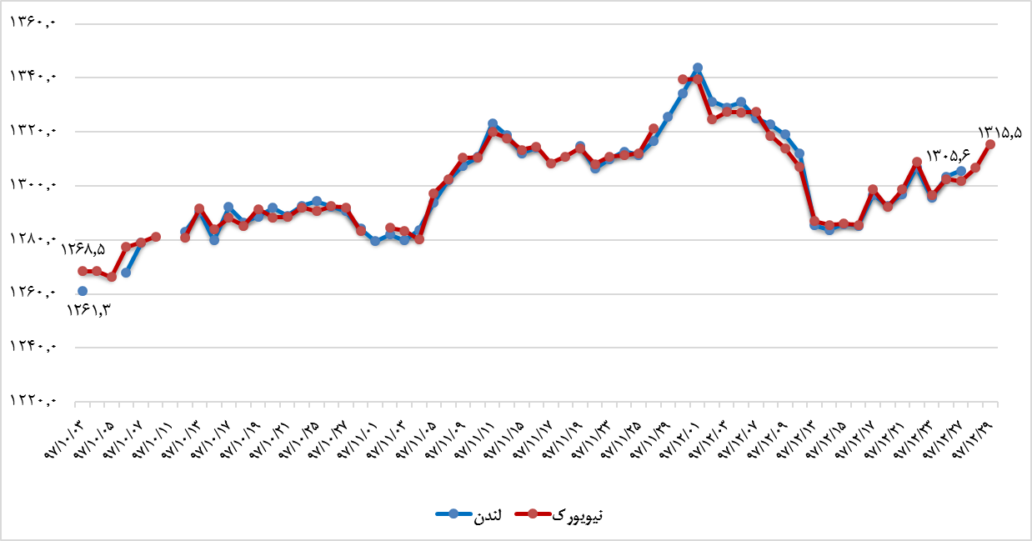

قیمت هر بشکه نفتخام برنت انگلستان، پایه آمریکا و سبد نفتی اوپک (دلار) در زمستان 1397: 24 Dec 2018- 20 Mar 2019
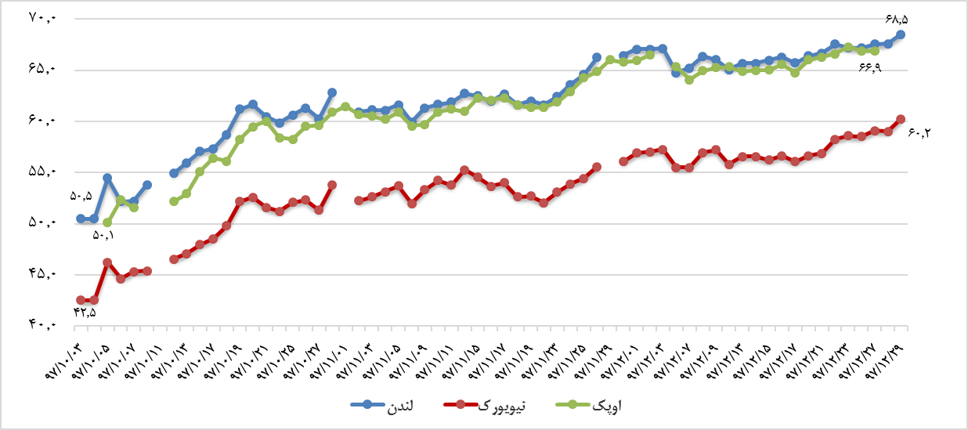

2- قیمت ارز بازار آزاد
قبل از سال 1397، برای انتشار نرخهای ارز آزاد روزانه در گزارشهای چکیده آمارهای اقتصادی، از سایت http://www.sanarate.ir/ (به دلیل اعتبار آن بر اساس اعلام بانک مرکزی)، استفاده میگردید ولیکن به دلیل تثبیت نرخ دلار به میزان 42000 ریال در 21 فروردین ماه 1397 در سایت مزبور، از آن پس از گزارشهای روزانه آماری وزارت صنعت، معدن و تجارت برای انعکاس نرخ ارز استفاده میشود. نرخ دلار در این گزارشها نیز تا نیمه مرداد با تغییرات جزئی غیرثابت اعلام میشد، ولیکن از 16 مرداد ثابت 42000 میباشد. لذا در حال حاضر صرفا آمار یورو اعلام میشود.
آمار روزانه فصل زمستان برگرفته از آدرس زیر است:
http://www.mimt.gov.ir/ اطلاعات و آمار گزارش روزانه
قیمت ارز (یورو) به ریال در فصل زمستان 1397
نرخ یورو
تاریخ | یورو |  | تاریخ | یورو
تاریخ | بانک | بازار آزاد | تاریخ | بانک | بازار آزاد
97/10/01 | 47,905 | 116,400 | 14/11/97 | 48,113 | 132,500
97/10/02 | 47,905 | 117,000 | 15/11/97 | 48,071 | 137,000
97/10/03 | 47,936 | 117,500 | 16/11/97 | 48,071 | 137,500
97/10/04 | 47,936 | 122,000 | 17/11/97 | 48,016 | 138,500
97/10/05 | 48,107 | 133,000 | 21/11/97 | 47,551 | 137,000
97/10/08 | 48,107 | 123,000 | 23/11/97 | 47,369 | 139,000
97/10/09 | 48,107 | 126,000 | 24/11/97 | 47,620 | 139,500
97/10/10 | 48,011 | 127,000 | 27/11/97 | 47,427 | 140,000
97/10/11 | 48,274 | 124,500 | 28/11/97 | 47,427 | 139,500
97/10/12 | 48,075 | 124,000 | 29/11/97 | 47,520 | 148,000
97/10/15 | 47,774 | 125,450 | 30/11/97 | 47,444 | 147,000
97/10/16 | 47,774 | 125,000 | 01/12/97 | 47,651 | 149,300
97/10/17 | 47,997 | 126,000 | 04/12/97 | 47,622 | 148,000
18/10/97 | 48,040 | 127,500 | 05/12/97 | 47,622 | 156,000
19/10/97 | 48,116 | 127,200 | 06/12/97 | 47,634 | 157,000
22/10/97 | 48,160 | 129,500 | 07/12/97 | 47,724 | 156,000
23/10/97 | 48,160 | 131,000 | 08/12/97 | 47,782 | 153,500
24/10/97 | 48,186 | 128,500 | 11/12/97 | 47,765 | 156,000
25/10/97 | 48,217 | 130,000 | 12/12/97 | 477,65 | 152,020
26/10/97 | 47,912 | 133,000 | 13/12/97 | 47,728 | 148,390
29/10/97 | 47,751 | 132,500 | 14/12/97 | 47,591 | 147,530
30/10/97 | 47,751 | 132,350 | 15/12/97 | 47,461 | 152,030
01/11/97 | 47,775 | 133,000 | 18/12/97 | 47,192 | 151,520
02/11/97 | 47,710 | 132,800 | 19/12/97 | 47,192 | 150,480
03/11/97 | 47,740 | 132,500 | 20/12/97 | 47,178 | 149,040
06/11/97 | 47,788 | 135,000 | 21/12/97 | 47,285 | 148,020
07/11/97 | 47,788 | 137,000 | 22/12/97 | 47,397 | 147,930
08/11/97 | 47,981 | 136,900 | 25/12/97 | 47,570 | 149,010
09/11/97 | 48,018 | 139,500 | 26/12/97 | 47,570 | 148,010
10/11/97 | 48,051 | 145,000 | 27/12/97 | 47,605 | 148,030
13/11/97 | 48,113 | 134,000 | 28/12/97 | 47,658 | 148,010
ماخذ: وزارت صمت (توضیح: ممکن است آماری در گزارشهای روزانه در روزهای مختلف، متفاوت گزارش شده باشد.)

نرخ یورو (ریال)- زمستان 1397

ماخذ: دفتر آمار و فرآوری دادهها، معاونت طرح و برنامه وزارت صمت

بخش دوم: آمارهای ماهانه
شسز

آمار ماهیانه:
این بخش شامل آماری میشود که از سایتهای داخلی کشور شامل گمرک جمهوری اسلامی ایران، سازمان توسعه تجارت، بانک مرکزی، مرکز آمار ایران و سایت بینالمللی اوپک بهصورت ماهیانه استخراج میشود.

1- نرخ ارز آزاد ماهانه بانک مرکزی
نرخ ارز آزاد ماهانه از سایت بانک مرکزی به نشانی http://cbi.ir/ استخراج شده است. جهت دسترسی مستقیم به این اطلاعات میتوانید مسیر زیر را دنبال نمایید:
صفحه نخست آمارها و دادهها آمارهای اقتصادی شاخصهای قیمت شاخصهای ماهانه اقتصادی
آخرین گزارش با نام "شاخصهای ماهانه اقتصادی بهمنماه 1397" در اسفند سال 97 منتشر شده است.
متوسط قيمت فروش ارزهاي عمده (اسكناس) در بازار آزاد شهر تهران (ريال)
 | دلار آمریکا | یورو | پوند انگلیس | یکصد ین ژاپن | فرانک سوئیس
سال 1395 | 36,440 | 40,390 | 48,019 | 34,030 | 37,234
سال 1396 | 40,453 | 48,080 | 54,476 | 37,168 | 42,642
فروردین 97 | 50,083 | 60,972 | 72,522 | 49,034 | 54,378
اردیبهشت 97* | ۷۸,۷۸۲ | ۹۲,۳۵۵ | ۱۰۹,۷۴۲ | ۹۲,۶۹۳ | ۱۰۵,۳۹۷
خرداد 97* | ۷۸,۷۸۲ | ۹۲,۳۵۵ | ۱۰۹,۷۴۲ | ۹۲,۶۹۳ | ۱۰۵,۳۹۷
تیر 97* | ۷۸,۷۸۲ | ۹۲,۳۵۵ | ۱۰۹,۷۴۲ | ۹۲,۶۹۳ | ۱۰۵,۳۹۷
مرداد 97 | 102,200 | 119,154 | 130,757 | 94,546 | 104,240
شهریور 97 | 126,350 | 147,681 | 160,374 | 108,020 | 123,782
شش ماهه 97 | 85,830 | 100,812 | 115,480 | 88,280 | 99,765
مهر 97 | 148,157 | 171,797 | 188,144 | 130,592 | 146,880
آبان 97 | 137,948 | 158,679 | 177,432 | 119,647 | 138,695
آذر 97 | 111,055 | 129,055 | 144,060 | 105,912 | 115,614
نه ماهه 97 | 103,126 | 120,578 | 138,079 | 104,812 | 119,364
دی 97 | 109,643 | 127,492 | 139,171 | 103,573 | 111,083
بهمن 97 | 120,065 | 138,383 | 155,866 | 110,140 | 119,709
* با توجه به آنکه بانک مرکزی برای ماههای اردیبهشت، خرداد و تیر آمار نرخ ارز را منتشر نکرده ولیکن آمار 6 ماهه را اعلام کرده است، سه ماه
اعلام نشده توسط گردآورنده بهطور متوسط محاسبه شده است.

2- نرخ سکه ماهانه بانک مرکزی
آخرین آمار موجود از سکه در سایت بانک مرکزی از آخرین گزارش "شاخصهای ماهانه اقتصادی بهمنماه 1397" منتشره در اسفند 97 برداشته شده است:
متوسط قيمت فروش يك سكه تمام بهار آزادي (طرح قديم و جديد) در بازار آزاد شهر تهران- ریال
 | طرح قدیم | طرح جدید
سال 1395 | 11,021,000 | 11,105,000
سال 1396 | 12,941,000 | 13,264,000
فروردین 97 | 17,314,000 | 17,757,000
اردیبهشت 97 | 18,857,000 | 19,368,000
خرداد 97 | 21,980,000 | 22,715,000
سه ماهه 97 | 19,482,000 | 20,050,000
تیر 97 | 27,352,000 | 28,891,000
مرداد 97 | 34,970,000 | 38,125,000
شهریور 97 | 39,295,000 | 43,303,000
شش ماهه 97 | 26,913,000 | 28,682,000
مهر 97 | 42,826,000 | 45,386,000
آبان 97 | 42,022,000 | 44,140,000
آذر 97 | 35,703,000 | 37,403,000
نه ماهه 97 | 31,435,000 | 33,329,000
دی 97 | 36,071,000 | 37,561,000
بهمن 97 | 41,235,000 | 42,418,000

* متوسط قيمت فروش سكه در دوره اي مورد نظر برحسب روزشمار محاسبه گرديده است.

3- بورس اوراق بهادار تهران
آخرین آمار سهام معامله شده در بورس اوراق بهادار تهران در سایت بانک مرکزی از آخرین گزارش "شاخصهای ماهانه اقتصادی بهمنماه 1397" منتشره در اسفند 97 بدست آمده است:
تعداد (میلیون سهم) و ارزش سهام معامله شده (میلیارد ریال) در بورس اوراق بهادار تهران (100=1395)
 | تعداد | ارزش | شاخص (تعداد) | شاخص (ارزش)
سال 1395 | 252,614 | 537,937 | 100 | 100
سال 1396 | 250,607 | 539,074 | 99.2 | 100.2
فروردین 97 | 9,602 | 16,718 | 45.6 | 37.3
اردیبهشت 97 | 23,411 | 47,741 | 111.2 | 106.5
خرداد 97 | 24,568 | 57,720 | 116.7 | 128.8
سه ماهه 97 | 57,581 | 122,179 | 91.2 | 90.9
تیر 97 | 33,145 | 83,880 | 157.4 | 187.1
مرداد 97 | 49,787 | 133,201 | 236.5 | 297.1
شهریور 97 | 63,025 | 167,533 | 299.4 | 373.7
شش ماهه 97 | 203,538 | 506,793 | 161.1 | 188.4
مهر 97 | 90,502 | 294,769 | 429.9 | 657.6
آبان 97 | 45,498 | 140,914 | 216.1 | 314.3
آذر 97 | 27,917 | 75,747 | 132.6 | 169
نه ماهه 97 | 367,455 | 1,018,223 | 193.9 | 252.4
دی 97 | 53,989 | 132,944 | 256.5 | 296.6
بهمن 97 | 35,139 | 90,773 | 166.9 | 202.5

4- بازرگانی خارجی
آمارهای مربوط به صادرات و واردات ایران به صورت آمار مقدماتی، ماهیانه از سایت گمرک جمهوری اسلامی ایران و سازمان توسعه تجارت ایران آورده شده است. جهت دسترسی مستقیم به آخرین اطلاعات میتوانید مسیر زیر را دنبال نمایید:
http://www.irica.gov.ir/ پروژه انتشار بر خط و آزاد اطلاعات مشاهده آمار مقدماتی ماهیانه تجارت خارجی دی و بهمن و اسفند 1397
http://farsi.tpo.ir/ آمارهای تجاری گزارش عملکرد ماهانه تجارت خارجی/ 10 و 11 ماهه سال 1397

4-1- صادرات ماهانه
صادرات غیر نفتی- ماهانه سال 1397
 | وزن (هزار تن) | ارزش (میلیون دلار)
فروردین | 7,985 | 3,133
اردیبهشت* | 10,783 | 4,606
2 ماهه | 18,768 | 7,739
خرداد* | 9,115 | 3,879
3 ماهه | 27,883 | 11,618
تیر* | 9,518 | 3,832
4 ماهه | 37,401 | 15,450
مرداد* | 8,895 | 3,868
5 ماهه | 46,296 | 19,318
شهریور* | ۱۰,۳۴۸ | ۳,۸۰۵
6 ماهه | 56,644 | 23,123
مهر* | 10,655 | 4,077
7 ماهه | 67,299 | 27,200
آبان* | 7,970 | 2,767
8 ماهه | 75,269 | 29,967
آذر* | 11,671 | 3,391
9 ماهه | 86,940 | 33,358
دی* | 7,935 | 2,992
10 ماهه | 94,875 | 36,350
بهمن* | 11,033 | 3,728
11 ماهه | 105,908 | 40,078
اسفند* | 11,320 | 4,232
12 ماهه | 117,228 | 44,310
ماخذ: گمرک جمهوری اسلامی ایران، * محاسبات گردآورنده بر اساس آمار گمرک

4-2- صادرات غیرنفتی به تفکیک بخشهای عمده
صادرات غیر نفتی- 10 ماهه 1397
نوع کالای صادراتی | وزن  (هزارتن) | ارزش  (میلیون دلار) | سهم از صادرات  غیر نفتی* (درصد)
میعانات گازی | 5,864 | 3,053 | ۸.۴
پتروشیمی | 29,970 | 12,330 | ۳۳.۹
صنعت | 34,676 | 16,264 | ۴۴.۷
فرش و صنایع دستی | 14 | 272 | ۰.۷
کشاورزی | 4,072 | 3,253 | ۸.۹
معدن | 20,279 | 1,178 | ۳.۲
صادرات غیرنفتی بدون احتساب میعانات * | ۸۹,۰۱۱ | ۳۳,۲۹۷ | ۹۱.۶
صادرات غیرنفتی | 94,875 | 36,350 | ۱۰۰.۰
صادرات غیر نفتی- 11 ماهه 1397
نوع کالای صادراتی | وزن  (هزارتن) | ارزش  (میلیون دلار) | سهم از صادرات  غیر نفتی* (درصد)
میعانات گازی | 7,551 | 3,930 | ۹.۸
پتروشیمی | 32,149 | 13,201 | ۳۲.۹
صنعت | 67,535 | 22,069 | ۵۵.۱
فرش و صنایع دستی | 15 | 276 | ۰.۷
کشاورزی | 4,590 | 3,400 | ۸.۵
معدن | 23,230 | 1,262 | ۳.۱
صادرات غیرنفتی بدون احتساب میعانات * | ۹۸,۳۵۷ | ۳۶,۱۴۸ | ۹۰.۲
صادرات غیرنفتی | 105,908 | 40,078 | ۱۰۰.۰
ماخذ: سازمان توسعه تجارت ایران
* محاسبات گردآورنده
نکته: هدف صارات غیرنفتی با احتساب میعانات برای کل سال 1397، 54.9 میلیارد دلار تعیین شده که با توجه به عملکرد 10 و 11 ماهه (به ترتیب 33.3 و 36 میلیارد دلار)، درصد تحقق نسبت به اهداف 10 و 11 ماهه (45.8 و 5.03 میلیارد دلار)، به ترتیب 73 و 71 درصد بوده است.
صادرات غیرنفتی بدون احتساب میعانات (میلیون دلار)- ماهانه 1397
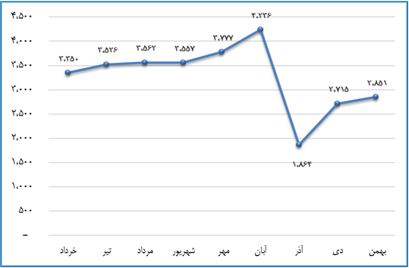
ماخذ: محاسبات گردآورنده بر اساس دادههای سازمان توسعه تجارت ایران
* نکته: آمار عملکرد یکماهه 1397 توسط سازمان توسعه تجارت ایران منتشر نشده و از عملکرد دوماهه به بعد منتشر شده است،
لذا آماری برای فروردین و اردیبهشت نمیتوان محاسبه کرد.

4-3– ده قلم عمده صادراتی
ده قلم عمده صادراتی- 10 ماهه 1397
اقلام صادراتی | ارزش صادرات  (میلیون دلار) | سهم از ارزش کل  صادرات (درصد)
1. ميعانات گازي | 3,053 | 8.40
2. گاز طبيعي مايع شده در ظروف يک هزار سانتي متر مکعب و بيشتر | 1,815 | 4.99
3. پروپان مايع شده در ظروف يک هزار سانتي متر مکعب و بيشتر | 1,484 | 4.08
4. متانول | 1,229 | 3.38
5. ساير روغن هاي سبک و فرآورده ها بجز بنزين | 1,223 | 3.36
6. پلی اتیلن گرید فیلم با وزن مخصوص (چگالی) کمتر از 94% | 1,051 | 2.89
7. ساير فرآورده هاي غير مذکور داراي70% وزني يا بيشتر نفت يا روغن هاي معدني قيري | 821 | 2.26
8. پلی اتیلن گرید فیلم با وزن مخصوص (چگالی) 94% یا بیشتر | 791 | 2.18
9. اوره حتي به صورت محلول در آب | 767 | 2.11
10. اتيلن گليکول (اتان دي ئول) | 748 | 2.06
جمع 10 قلم عمده | 12,981 | 35.71
ده قلم عمده صادراتی- 11 ماهه 1397
اقلام صادراتی | ارزش صادرات  (میلیون دلار) | سهم از ارزش کل  صادرات (درصد)
1. ميعانات گازي | 3,930 | 9.80
2. گاز طبيعي مايع شده در ظروف يک هزار سانتي متر مکعب و بيشتر | 1,923 | 4.80
3. پروپان مايع شده در ظروف يک هزار سانتي متر مکعب و بيشتر | 1,607 | 4.01
4. ساير روغن هاي سبک و فرآورده ها بجز بنزين | 1,324 | 3.30
5. متانول | 1,297 | 3.24
6. پلی اتیلن گرید فیلم با وزن مخصوص (چگالی) کمتر از 94% | 1,149 | 2.87
7. پلی اتیلن گرید فیلم با وزن مخصوص (چگالی) 94% یا بیشتر | 896 | 2.24
8. ساير فرآورده هاي غير مذکور داراي70% وزني يا بيشتر نفت يا روغن هاي معدني قيري | 840 | 2.09
9. اوره حتي به صورت محلول در آب | 814 | 2.03
10. محصولات نيمه تمام ازآهن يا فولاد غيرممزوج با سطح مقطع مربع يا مستطيل كه اندازه پهناي آن كمتر از دو برابر ضخامت آن باشد با ضخامت بيش از 200 ميلي متر | 812 | 2.03
جمع 10 قلم عمده | 14,592 | 36.41
ده قلم عمده صادراتی- 12 ماهه 1397
اقلام صادراتی | ارزش صادرات  (میلیون دلار) | سهم از ارزش کل  صادرات (درصد)
1. ميعانات گازي | 4,935 | 11.14
2. گاز طبيعي مايع شده در ظروف يک هزار سانتي متر مکعب و بيشتر | 1,924 | 4.34
3. پروپان مايع شده در ظروف يک هزار سانتي متر مکعب و بيشتر | 1,710 | 3.86
4. ساير روغنهاي سبک و فرآوردهها بجز بنزين | 1,456 | 3.29
5. متانول | 1,350 | 3.05
6. پلی اتیلن گرید فیلم با وزن مخصوص (چگالی) کمتر از 94% | 1,266 | 2.86
7. پلی اتیلن گرید فیلم با وزن مخصوص (چگالی) 94% یا بیشتر | 959 | 2.16
8. ساير فرآورده هاي غير مذکور داراي70% وزني يا بيشتر نفت يا روغن هاي معدني قيري | 884 | 2.00
9. محصولات نيمه تمام ازآهن يا فولاد غيرممزوج با سطح مقطع مربع يا مستطيل كه اندازه پهناي آن كمتر از دو برابر ضخامت آن باشد با ضخامت بيش از 200 ميلي متر | 860 | 1.94
10. قيرنفت | 855 | 1.93
جمع 10 قلم عمده | 16,199 | 36.56
ماخذ: گمرک جمهوری اسلامی ایران

4-4– مهمترین بازارهای هدف صادرات
مهمترین بازارهای هدف کالا برای صادرات- 10 ماهه 1397
کشورها | ارزش صادرات  (میلیون دلار) | سهم از ارزش کل  صادرات (درصد)
1. چين | 7,524 | 20.70
2. عراق | 7,515 | 20.67
3. امارات متحده عربي | 5,313 | 14.62
4. افغانستان | 2,533 | 6.97
5. ترکيه | 2,026 | 5.57
6. هند | 1,713 | 4.71
7. جمهوري كره | 1,100 | 3.03
8. پاكستان | 1,019 | 2.80
9. اندونزي | 644 | 1.77
10. عمان | 639 | 1.76
جمع 10 کشور | 30,024 | 82.60
مهمترین بازارهای هدف کالا برای صادرات- 11 ماهه 1397
کشورها | ارزش صادرات  (میلیون دلار) | سهم از ارزش کل  صادرات (درصد)
1. چين | 8,359 | 20.86
2. عراق | 8,239 | 20.56
3. امارات متحده عربي | 5,543 | 13.83
4. افغانستان | 2,727 | 6.80
5. ترکيه | 2,173 | 5.42
6. هند | 1,838 | 4.59
7. جمهوري كره | 1,807 | 4.51
8. پاكستان | 1,128 | 2.81
9. اندونزي | 714 | 1.78
10. عمان | 701 | 1.75
جمع 10 کشور | 33,228 | 82.91
مهمترین بازارهای هدف کالا برای صادرات- 12 ماهه 1397
کشورها | ارزش صادرات  (میلیون دلار) | سهم از ارزش کل  صادرات (درصد)
1. چين | 9,218 | 20.80
2. عراق | 8,961 | 20.22
3. امارات متحده عربي | 5,955 | 13.44
4. افغانستان | 2,927 | 6.61
5. جمهوري کره | 2,568 | 5.80
6. ترکيه | 2,369 | 5.35
7. هند | 2,043 | 4.61
8. پاکستان | 1,247 | 2.82
9. اندونزي | 787 | 1.78
10. عمان | 729 | 1.64
جمع 10 کشور | 36,803 | 83
ماخذ: گمرک جمهوری اسلامی ایران

4-5- واردات ماهانه
واردات- ماهانه 1397
ماه | وزن  (هزار تن) | ارزش  (میلیون دلار)
فروردین | 1,933 | 2,529
اردیبهشت* | 3,330 | 4,268
2 ماهه | 5,263 | 6,797
خرداد* | 3,108 | 4,456
3 ماهه | 8,371 | 11,253
تیر* | 3,181 | 3,926
4 ماهه | 11,552 | 15,179
مرداد* | 2,411 | 3,714
5 ماهه | 13,963 | 18,893
شهریور* | ۲,۲۵۷ | 3,289
6 ماهه | 16,220 | 22,182
مهر* | 2,709 | 4,121
7 ماهه | 18,929 | 26,303
آبان * | 2,569 | 3,246
8 ماهه | 21,498 | 29,549
آذر* | 2,373 | 3,071
9 ماهه | 23,871 | 32,620
دی* | 2,135 | 3,052
10 ماهه | 26,006 | 35,672
بهمن* | 2,920 | 2,829
11 ماهه | 28,926 | 38,501
اسفند* | 3,120 | 4,111
12 ماهه | 32,046 | 42,612
ماخذ: گمرک جمهوری اسلامی ایران
* محاسبات گردآورنده بر اساس آمار گمرک

4-6- واردات به تفکیک نوع مصرف
واردات به تفکیک نوع مصرف- 10 ماهه 1397
گروه کالا | وزن  (هزارتن) | ارزش  (ميليون دلار) | سهم از واردات (درصد)
واسطهای | 21,082 | 22,168 | 62.1
سرمایهای | 465 | 5,764 | 16.1
مصرفی | 2,023 | 5,524 | 15.5
سایر | 2,436 | 2,216 | 6.2
کل واردات | 26,006 | 35,672 | 100
واردات به تفکیک نوع مصرف- 11 ماهه 1397
گروه کالا | وزن  (هزارتن) | ارزش  (ميليون دلار) | سهم از واردات (درصد)
واسطهای | 23,594 | 24,012 | 62.4
سرمایهای | 492 | 6,149 | 16.0
مصرفی | 2,361 | 6,079 | 15.8
سایر | 2,479 | 2,261 | 5.9
کل واردات | 28,926 | 38,501 | 100
ماخذ: سازمان توسعه تجارت ایران

4-7- ده قلم عمده وارداتی
ده قلم عمده وارداتی – 10 ماهه 1397
اقلام وارداتی | ارزش واردات  (میلیون دلار) | سهم از ارزش کل  واردات (درصد)
1. ذرت دامي | 1,618 | 4.54
2. قطعات منفصله جهت توليد اتومبيل سواري رديف 8703 بنزيني با حجم سيلندر 2000cc با ساخت داخل 14% تا كمتر از 30% به استثناي لاستيك | 1,266 | 3.55
3. برنج نيمه سفيدشده يا برنج كامل سفيد شده حتي صيقلي يا براق شده | 1,102 | 3.09
4. لوبياي سويا به جز دانه حتي به صورت خرد شده | 975 | 2.73
5. كنجاله و ساير آخال هاي جامد، حتي خرد شده يا به هم فشرده به شكل حبه يا گلوله كه از استخراج روغن سويا به دست مي آيد. | 493 | 1.38
6. الکترودهاي زغالي براي کوره ها | 492 | 1.38
7. جو به استثناي بذر | 479 | 1.34
8. ساير قطعات بي استخوان منجمداز نوع گاو | 375 | 1.05
9. اجزاء و قطعات آلات و دستگاه ها | 353 | 0.99
10. ساير مكمل هاي دارويي براي خرده فروشي كه توليد داخلي مشابه ندارند | 349 | 0.98
جمع 10 قلم عمده | 7,501 | 21.03
ده قلم عمده وارداتی – 11 ماهه 1397
اقلام وارداتی | ارزش واردات  (میلیون دلار) | سهم از ارزش کل  واردات (درصد)
1. ذرت دامي | 1,870 | 4.86
2. برنج نيمه سفيدشده يا برنج كامل سفيد شدهحتي صيقلي يا براق شده | 1,344 | 3.49
3. قطعات منفصله جهت توليد اتومبيل سواري رديف 8703 بنزيني با حجم سيلندر 2000cc با ساخت داخل 14% تا كمتر از 30% به استثناي لاستيك | 1,300 | 3.38
4. لوبياي سويا به جز دانه حتي به صورت خرد شده | 1,086 | 2.82
5. الکترودهاي زغالي براي کوره ها | 548 | 1.42
6. كنجاله و ساير آخال هاي جامد، حتي خرد شده يا به هم فشرده به شكل حبه يا گلوله كه از استخراج روغن سويا به دست مي آيد. | 544 | 1.41
7. جو به استثناي بذر | 535 | 1.39
8. ساير قطعات بي استخوان منجمداز نوع گاو | 405 | 1.05
9. روغن دانه آفتابگردان، روغن گلرنگ يا زعفران کاذب (کارتام)، خام | 404 | 1.05
10. ساير مكمل هاي دارويي براي خرده فروشي كه توليد داخلي مشابه ندارند | 375 | 0.98
جمع 10 قلم عمده | 8,411 | 21.85
ده قلم عمده وارداتی – 12 ماهه 1397
اقلام وارداتی | ارزش واردات  (میلیون دلار) | سهم از ارزش کل  واردات (درصد)
1. ذرت دامي | 2,090 | 4.90
2. برنج نيمه سفيدشده يا برنج كامل سفيد شده حتي صيقلي يا براق شده | 1,608 | 3.77
3. قطعات منفصله جهت توليد اتومبيل سواري رديف 8703 بنزيني با حجم سيلندر 2000cc با ساخت داخل 14% تا كمتر از 30% به استثناي لاستيك | 1,380 | 3.24
4. لوبياي سويا به جز دانه حتي به صورت خرد شده | 1,161 | 2.72
5. كنجاله و ساير آخال هاي جامد، حتي خرد شده يا به هم فشرده به شكل حبه يا گلوله كه از استخراج روغن سويا به دست مي آيد. | 651 | 1.53
6. الکترودهاي زغالي براي کوره ها | 640 | 1.50
7. جو به استثناي بذر | 603 | 1.41
8. روغن دانه آفتابگردان، روغن گلرنگ يا زعفران کاذب (کارتام)، خام | 522 | 1.22
9. ساير قطعات بي استخوان منجمداز نوع گاو | 474 | 1.11
10. ساير مكمل هاي دارويي براي خرده فروشي كه توليد داخلي مشابه ندارند | 412 | 0.97
جمع 10 قلم عمده | 9,541 | 22.39
ماخذ: گمرک جمهوری اسلامی ایران

4-8- مهمترین مبادی واردات
مهمترین مبادی واردات- 10 ماهه 1397
کشورها | ارزش واردات  (میلیون دلار) | سهم از ارزش کل  واردات (درصد)
1. چين | 8,905 | 24.96
2. امارات متحده عربي | 5,456 | 15.29
3. ترکيه | 2,038 | 5.71
4. آلمان | 2,018 | 5.66
5. هند | 1,927 | 5.40
6. جمهوري كره | 1,907 | 5.35
7. سوئيس | 1,895 | 5.31
8. فدراسيون روسيه | 1,036 | 2.90
9. ايتاليا | 955 | 2.68
10. فرانسه | 951 | 2.67
جمع 10 کشور | 27,087 | 75.94
مهمترین مبادی واردات- 11 ماهه 1397
کشورها | ارزش واردات  (میلیون دلار) | سهم از ارزش کل  واردات (درصد)
1. چين | 9,375 | 24.35
2. امارات متحده عربي | 5,919 | 15.37
3. ترکيه | 2,261 | 5.87
4. هند | 2,211 | 5.74
5. آلمان | 2,177 | 5.65
6. سوئيس | 1,989 | 5.17
7. جمهوري كره | 1,960 | 5.09
8. فدراسيون روسيه | 1,139 | 2.96
9. هلند | 1,111 | 2.89
10. ايتاليا | 1,038 | 2.70
جمع 10 کشور | 29,179 | 75.79
مهمترین مبادی واردات- 12 ماهه 1397
کشورها | ارزش واردات  (میلیون دلار) | سهم از ارزش کل  واردات (درصد)
1. چين | 10,315 | 24.21
2. امارات متحده عربي | 6,567 | 15.41
3. ترکيه | 2,617 | 6.14
4. هند | 2,595 | 6.09
5. آلمان | 2,472 | 5.80
6. سوئيس | 2,105 | 4.94
7. جمهوري کره | 2,050 | 4.81
8. فدراسيون روسيه | 1,343 | 3.15
9. هلند | 1,159 | 2.72
10. ايتاليا | 1,145 | 2.69
جمع 10 کشور | 32,367 | 75.96
ماخذ: گمرک جمهوری اسلامی ایران

4-9- تراز بازرگانی و مبادلات تجاری ماهانه
تراز بازرگانی و مبادلات تجاری- ماهانه 1397 (میلیون دلار)
ماه | صادرات | واردات | *تراز بارگانی | *مبادلات تجاری
فروردین | 3,133 | 2,529 | ۶۰۴ | ۵,۶۶۲
اردیبهشت* | 4,606 | 4,268 | ۳۳۸ | ۸,۸۷۴
دو ماهه | 7,739 | 6,797 | ۹۴۲ | ۱۴,۵۳۶
خرداد* | 3,879 | 4,456 | -۵۷۷ | ۸,۳۳۵
سه ماهه | 11,618 | 11,253 | ۳۶۵ | ۲۲,۸۷۱
تیر* | 3,832 | 3,926 | -94 | 7,758
چهار ماهه | 15,450 | 15,179 | 271 | 30,629
مرداد* | 3,868 | 3,714 | 154 | 7,582
پنج ماهه | 19,318 | 18,893 | 425 | 38,211
شهریور* | 3,805 | 3,289 | 516 | 7,094
شش ماهه | 23,123 | 22,182 | 941 | 45,305
مهر* | 4,077 | 4,121 | -44 | 8,198
هفت ماهه | 27,200 | 26,303 | 897 | 53,503
آبان * | 2,767 | 3,246 | -479 | 6,013
هشت ماهه | 29,967 | 29,549 | 418 | 59,516
آذر* | 3,391 | 3,071 | 320 | 6,462
نه ماهه | 33,358 | 32,620 | 738 | 65,978
دی* | 2,992 | 3,052 | -60 | 6,044
ده ماهه | 36,350 | 35,672 | 678 | 72,022
بهمن* | 3,728 | 2,829 | 899 | 6,557
یازده ماهه | 40,078 | 38,501 | 1,577 | 78,579
اسفند* | 4,232 | 4,111 | 121 | 8,343
دوازده ماهه | 44,310 | 42,612 | 1,698 | 86,922
ماخذ: گمرک جمهوری اسلامی ایران
* محاسبات گردآورنده بر اساس آمار گمرک
واردات، صادرات و تراز تجاری بدون احتساب میعانات (میلیون دلار)
ماه | صادرات غیرنفتی بدون احتساب میعانات* | واردات | تراز تجاری بدون احتساب میعانات*
فروردین | - | 2,529 | -
اردیبهشت | - | 4,268 | -
خرداد | 3,350 | 4,456 | -۱,۱۰۶
تیر | 3,526 | 3,926 | -۴۰۰
مرداد | 3,562 | 3,714 | -۱۵۲
شهریور | 3,557 | 3,289 | ۲۶۸
مهر | 3,777 | 4,121 | -۳۴۴
آبان | 4,236 | 3,246 | ۹۹۰
آذر | 1,864 | 3,071 | -۱,۲۰۷
دی | 2,715 | 3,052 | -۳۳۷
بهمن | 2,851 | 2,829 | ۲۲
ماخذ: سازمان توسعه تجارت ایران و گمرک جمهوری اسلامی ایران، * محاسبات گردآورنده
نکته: آمار عملکرد یکماهه 97 توسط سازمان توسعه تجارت ایران منتشر نشده و از عملکرد دوماهه به بعد منتشر شده است،
لذا آماری برای فروردین و اردیبهشت نمیتوان محاسبه کرد.

ارزش صادرات، واردات و تراز بازرگانی کالا – 12 ماهه 1397 (میلیون دلار)
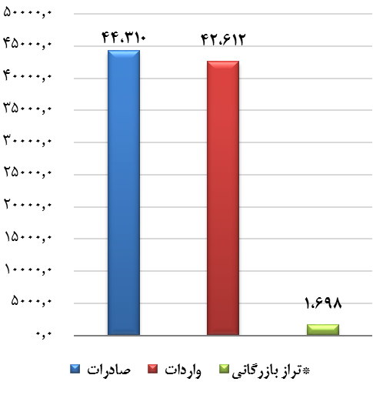
ماخذ: گمرک جمهوری اسلامی ایران
* محاسبات گردآورنده بر اساس آمار گمرک
ارزش ماهانه صادرات، واردات و تراز بازرگانی – ماهانه 1397 (میلیون دلار)
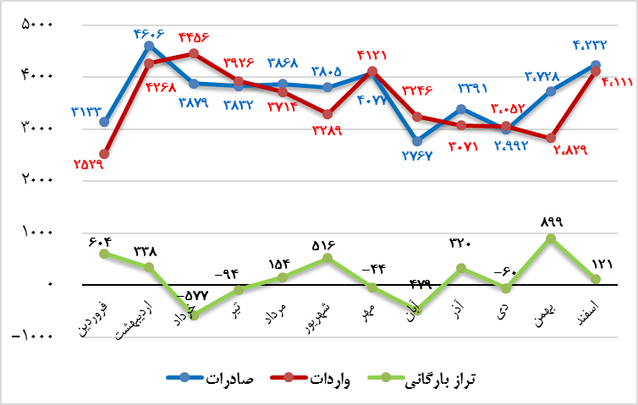
ارزش ماهانه واردات، صادرات و تراز بازرگانی (بدون احتساب میعانات) – ماهانه 1397 (میلیون دلار)
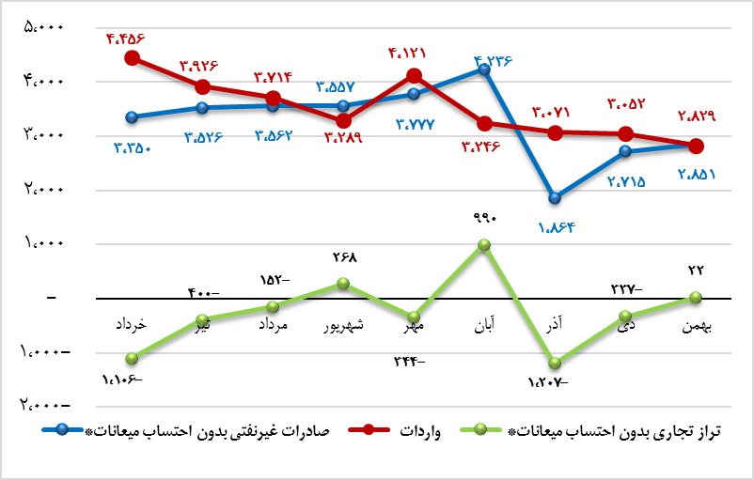

مقایسه تراز تجاری با احتساب میعانات و بدون احتساب آن متفاوت است. بهعنوان نمونه در ماههای مرداد و آذر، تراز تجاری برای صادرات غیرنفتی بدون احتساب میعانات منفی (به ترتیب 152- و 1207- میلیون دلار) در حالیکه تراز با احتساب میعانات مثبت بوده است (به ترتیب 154 و 320 میلیون دلار). بالعکس آن در آبانماه تراز تجاری بدون احتساب میعانات 990 میلیون دلار بوده در صورتیکه با احتساب آن 479- میلیون دلار است.
شایان ذکر است که میزان صادرات در ماه آذر به شدت رشد داشته، در حالیکه میزان صادرات بدون احتساب میعانات تنزل زیادی داشته است.

5- صادرات خدمات
آمار صادرات خدمات برگرفته از سایت سازمان توسعه تجارت ایران به آدرس زیر میباشد:
http://farsi.tpo.ir/ صادرات صادرات خدمات آمار صادرات خدمات
نکته: سازمان توسعه تجارت ایران، آخرین آمار مقایسهای عملکرد صادرات را برای 10ماهه 1397در اسفند 1397 منتشر کرده است. آمار قبلی در سایت سازمان مربوطه، 12ماهه 1396میباشد.

صادرات خدمات - میلیون دلار و درصد
 | 10 ماهه 1397
 | عملکرد | نرخ رشد نسبت به 10 ماهه سال 96
خدمات فنی و مهندسی | 502 | 30%-
گردشگری | 9،979 | 46%
مجموع ترانزیت | 2،904 | 14%
- هوایی | 306 | 8%-
- دریایی | 133 | 6%-
- جادهای | 2،314 | 18%
- ریلی | 152 | 31%
جمع کل | 13،385 | 32%
تهیه کننده: دفتر توسعه صادرات خدمات و محصولات دانشبنیان- معاونت توسعه صادرات کالا و خدمات

6- نرخ تورم
نرخ تورم در ایران، برای شاخصهای مختلفی محاسبه میشود که 4 تا از مهمترینهای آن عبارتند از:
1) شاخص بهای کالاها و خدمات مصرفی
2) شاخص قیمت تولید کننده
3) شاخص قیمت کالاهای صادراتی
4) شاخص قیمت عمدهفروشی
لیکن آنچه که به عنوان "تورم" در هر کشور شناخته میشود همان میزان افزایش قیمت در شاخص بهای کالاها و خدمات مصرفی است.
در گزارشهای چکیده آمارهای اقتصادی، 3 شاخص از چهار شاخص بالا منعکس میشود. ارقام مربوط به شاخص بهای کالا و خدمات مصرفی، شاخص قیمت تولید کننده و شاخص قیمت کالاهای صادراتی در جداول زیر آورده شده است ولی از آنجا که آخرین دادههای مربوط به شاخص بهای عمدهفروشی متعلق به سال 1386 است، از گنجاندن آن در این گزارش صرفنظر شده است.
لازم به ذکر است برای هر شاخص، مقصود از تورم 12 ماهه، درصد تغییر شاخص بهای کل در 12ماهه منتهی به ماه موردنظر نسبت به 12 ماهه منتهی به همان ماه در سال قبل و منظور از تورم نقطه به نقطه، درصد تغییر شاخص کل نسبت به ماه یا دوره مشابه سال قبل میباشد.

6-1- شاخص بهای کالاها و خدمات مصرفی (تورم)
شاخص بهای کالاها و خدمات مصرفی در ایران، توسط هر دو سازمان مرکز آمار ایران و بانک مرکزی به صورت ماهانه تا آبانماه 1397 گزارش شده ولیکن پس از آن صرفا توسط مرکز آمار ایران منتشر شده است.
شاخص بهای کالاها و خدمات مصرفی در چکیده آمارهای اقتصادی مرکز تحقیقات، بهصورت تورم 12 ماهه و تورم نقطه به نقطه اعلام میگردد.

6-1-1- نرخ تورم مرکز آمار ایران
آمار نرخ ماهیانه تورم بهصورت ماهانه به تفکیک کشور، شهری و روستایی توسط مرکز آمار ایران گزارش میشود که دسترسی به آن از آدرس زیر میسر است:
درگاه ملی آمار http://amar.org.ir/ دادهها و اطلاعات آماری شاخصهای قیمت شاخص قیمت مصرفکننده/ نشریات گزارش شاخص قیمت کالاها و خدمات مصرفی خانوارهای کشور – دی، بهمن و اسفند 1397
آمار ارائه شده تورم در این گزارشها به دو صورت تورم 12 ماهه و تورم نقطه به نقطه و در دو گروهبندی قید شده است:
1) خوراکیها، آشامیدنیها و دخانیات و 2) کالاهای غیر خوراکی و خدمات
درصد تغییر شاخص کل کالاها و خدمات مصرفی خانوارهای شهری، روستایی و کل کشور (تورم)- مرکز آمار ایران
درصد تغییر شاخص کل و اجزای آن (١٠٠ = 1395)
سال 1397 | تورم 12 ماهه |  |  | تورم نقطه به نقطه
سال 1397 | کل کشور | شهری | روستایی | کل کشور | شهری | روستایی
فروردین | 8.1 | 8.0 | 8.3 | 7.0 | 7.3 | 5.4
اردیبهشت | 8.0 | 8.1 | 7.9 | 8.3 | 8.6 | 6.6
خرداد | 8.2 | 8.2 | 7.9 | 10.2 | 10.2 | 9.9
تیر | 8.7 | 8.8 | 8.2 | 13.8 | 14.0 | 12.7
مرداد | 9.7 | 9.8 | 9.1 | 19.3 | 19.4 | 18.8
شهریور | 11.3 | 11.4 | 10.7 | 25.7 | 25.7 | 26.1
مهر | 13.4 | 13.4 | 13.0 | 32.8 | 32.4 | 35.3
آبان | 15.6 | 15.6 | 15.4 | 34.9 | 34.5 | 37.3
آذر | 18.0 | 18.0 | 18.0 | 37.4 | 36.9 | 39.9
دی | 20.6 | 20.6 | 20.9 | 39.6 | 39.0 | 42.7
بهمن | 23.5 | 23.4 | 24.2 | 42.3 | 41.5 | 46.7
اسفند | 26.9 | 26.6 | 28.1 | 47.5 | 46.6 | 52.7
درصد تغییر شاخص کالاها و خدمات مصرفی خانوارهای شهری (تورم)- مرکز آمار ایران
درصد تغییر شاخص کل و اجزای آن (١٠٠ = 1395)
1397 | تورم 12 ماهه |  |  | تورم نقطه به نقطه
1397 | شاخص كل | خوراكيها، آشاميدنيها و دخانيات | كالاهای غيرخوراكي  و خدمات | شاخص كل | خوراكيها، آشاميدنيها و دخانيات | كالاهای غيرخوراكي  و خدمات
فروردین | 8.0 | 11.4 | 6.9 | 7.3 | 6.5 | 7.6
اردیبهشت | 8.1 | 10.8 | 7.1 | 8.6 | 8.7 | 8.6
خرداد | 8.2 | 10.7 | 7.4 | 10.2 | 13.1 | 9.2
تیر | 8.8 | 11.0 | 8.0 | 14.0 | 16.0 | 13.4
مرداد | 9.8 | 12.3 | 8.9 | 19.4 | 26.5 | 16.9
شهریور | 11.4 | 14.6 | 10.3 | 25.7 | 36.3 | 22.0
مهر | 13.4 | 17.6 | 12.0 | 32.4 | 47.1 | 27.4
آبان | 15.6 | 20.8 | 13.8 | 34.5 | 50.5 | 29.0
آذر | 18.0 | 24.3 | 15.8 | 36.9 | 54.2 | 30.8
دی | 20.6 | 28.2 | 17.9 | 39.0 | 58.0 | 32.3
بهمن | 23.4 | 32.7 | 20.1 | 41.5 | 64.7 | 33.3
اسفند | 26.6 | 38.4 | 22.5 | 46.6 | 74.9 | 36.6

نرخ تورم شاخص کل کشور، ماهانه در سال 1397- مرکز آمار ایران (سال پایه 1395)
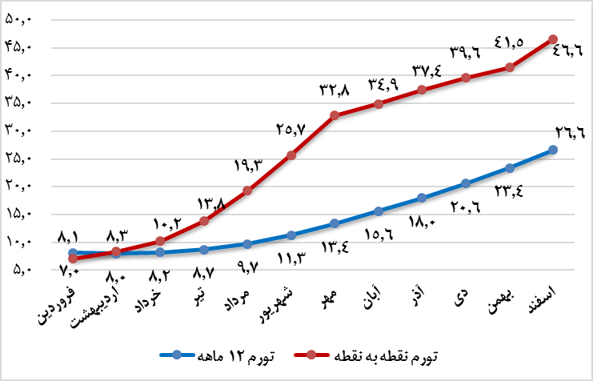

نرخ تورم شهری نقطه به نقطه، ماهانه در سال 1397- مرکز آمار ایران (سال پایه 1395)

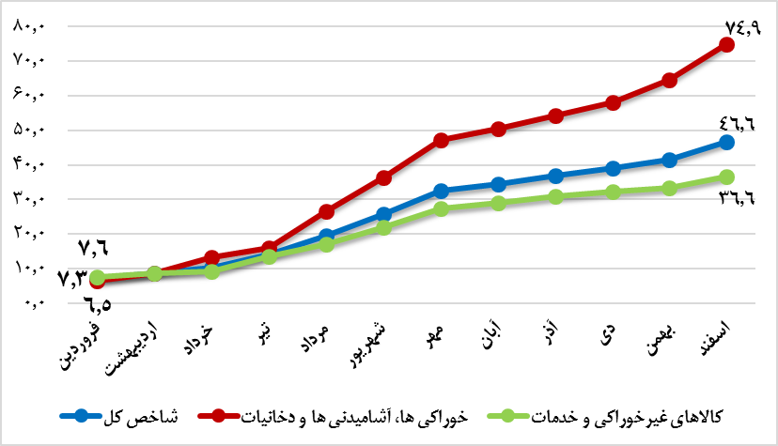

6-1-2- نرخ تورم بانک مرکزی
شاخص بهای کالاها و خدمات مصرفی در مناطق شهری، به صورت ماهانه توسط بانک مرکزی منتشر میشود و به طریق زیر قابل دسترسی است:
سایت بانک مرکزی: http://www.cbi.ir/ صفحه نخست آمارهاودادهها آمارهای اقتصادی شاخصهای قیمت شاخص بهای کالاها و خدمات مصرفی / قابل تجارت و غير قابل تجارت
دادههای آماری مذکور، شامل تورم 12 ماهه و تورم نقطه به نقطه برای گروههای اصلی و اختصاصی کالاها میباشد که در گزارش آماری مرکز تحقیقات فقط آمار شاخص کل قید میشود. آخرین گزارش، گزارش ’شاخص بهای کالاها و خدمات مصرفی در مناطق شهری ایران آبانماه 1397 ‘ است.
درصد تغییر شاخص بهای کالا و خدمات مصرفی شهری(تورم) – بانک مرکزی ایران
درصد تغییر شاخص کل، اقلام قابل تجارت و غیرقابل تجارت– (١٠٠ = ١٣95)
سال 1397 | شاخص کل |  | شاخص اقلام قابل تجارت |  | شاخص اقلام غیرقابل تجارت
سال 1397 | تورم 12 ماهه | تورم نقطه به نقطه | تورم 12 ماهه | تورم نقطه به نقطه | تورم 12 ماهه | تورم نقطه به نقطه
فروردین | 9.2 | 7.9 | 9.7 | 6.2 | 8.9 | 9.4
اردیبهشت | 9.1 | 9.7 | 9.3 | 9.7 | 8.9 | 9.7
خرداد | 9.4 | 13.7 | 9.8 | 16.8 | 9.1 | 11.1
تیر | 10.2 | 18.0 | 11.0 | 24.9 | 9.5 | 12.3
مرداد | 11.5 | 24.2 | 13.4 | 36.9 | 10.0 | 14.1
شهریور | 13.5 | 31.4 | 17.0 | 51.1 | 10.6 | 15.9
مهر | 15.9 | 36.9 | 21.4 | 62.1 | 11.4 | 17.3
آبان | 18.4 | 39.9 | 26.1 | 66.4 | 12.3 | 19.1

نرخ تورم شاخص کل در مناطق شهری، هشت ماه اول سال 1397- بانک مرکزی (سال پایه 1395)
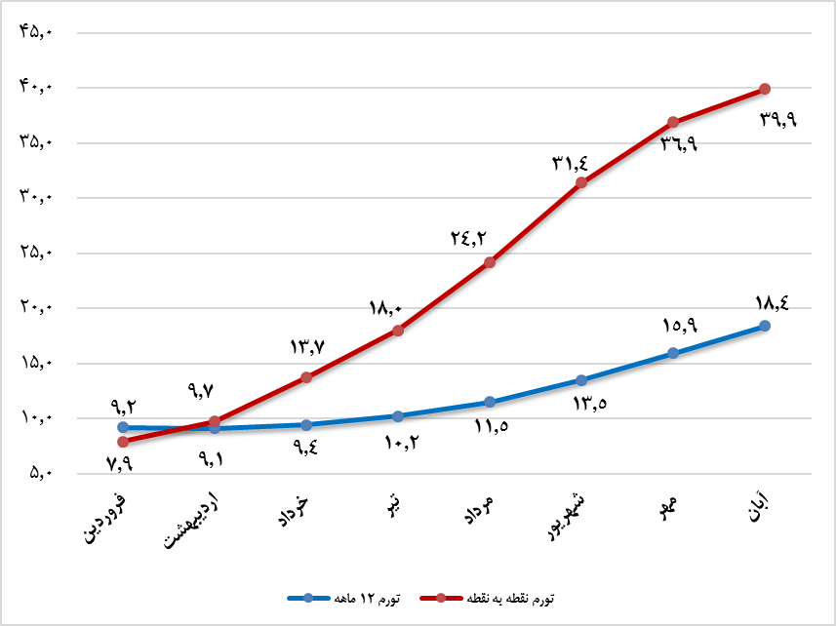
نرخ تورم نقطه به نقطه شاخص بهای مصرفکننده در نقاط شهری ایران (100=1395)- بانک مرکزی
(کل، شاخص اقلام قابلتجارت و اقلام غیرقابلتجارت)
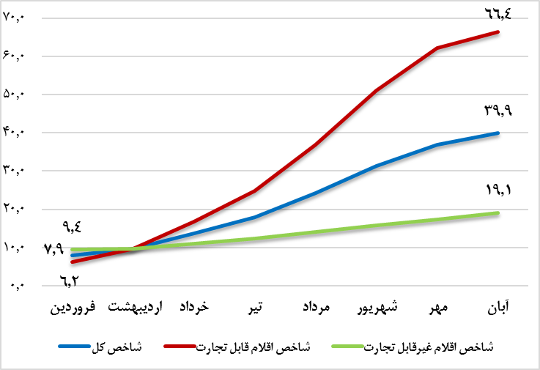

6-2- شاخص قیمت تولیدکننده
شاخص قیمت تولیدکننده، به صورت ماهانه توسط بانک مرکزی منتشر میشود و به طریق زیر قابل دسترسی است:
سایت بانک مرکزی: http://www.cbi.ir/ صفحه نخست آمارها و دادهها آمارهای اقتصادی شاخصهای قیمت شاخص قیمت تولیدکننده
دادههای آماری مذکور، شامل تورم 12 ماهه و تورم نقطه به نقطه برای گروههای اصلی و اختصاصی کالاها میباشد که در چکیده آمارهای اقتصادی مرکز تحقیقات فقط آمار شاخص کل قید میشود. آخرین گزارش منتشره "شاخص بهای تولیدکننده در ایران دی 1397" است.
درصد تغییر شاخص بهاي تولیدکننده در ایران - سال پایه (١٠٠ = 1395)
1397 | شاخص کل
1397 | تورم 12 ماهه | تورم نقطه به نقطه
° فروردین | ۱۰.۲ | 12.1
° اردیبهشت | ۱۰.۷ | 14.4
خرداد | 11.5 | 17.2
تیر | 13.1 | 27.8
مرداد | 15.2 | 33.8
شهریور | 18.2 | 44.4
مهر | 22.4 | 59.0
آبان | 26.9 | 63.3
آذر | 30.6 | 53.9
دی | 34.2 | 52.9
* اخبار بانک مرکزی
° محاسبه گردآورنده بر اساس اعداد شاخص بانک مرکزی
شاخص بهای تولیدکننده در ایران- بانک مرکزی (100=1395)
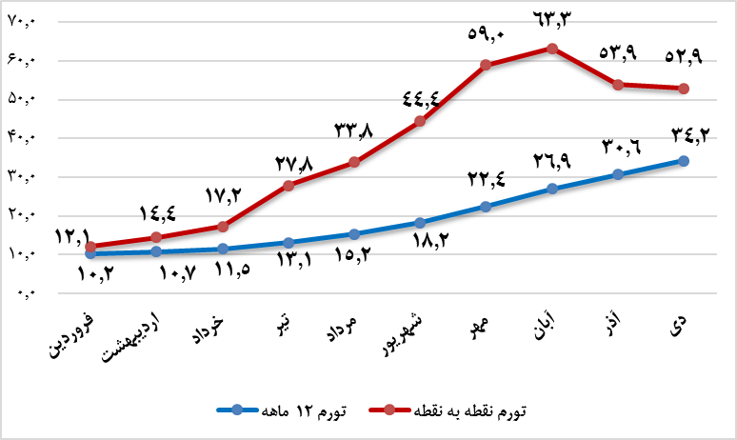

6-3- شاخص قیمت کالاهای صادراتی
شاخص بهاي کالاهاي صادراتی XPIدر ایران یکی از انواع شاخصهاي قیمت است که تغییرات سطح عمومی
قیمت کالاهاي غیرنفتی صادراتی را بر اساس قیمت FOBنشان میدهد. با توجه به این که در تهیه این شاخص، قیمت ارزي کالاهاي صادر شده به قیمت ریالی تبدیل میشود، تغییرات این شاخص نمایانگر تغییرات قیمت کالاهاي صادر شده در بازارهاي جهانی و نوسانات نرخ ارز میباشد. هدف بررسی و محاسبه شاخص بهاي کالاهاي صادراتی، نمایش نوسان و شاخص قیمت کالاهای صادراتی، به صورت ماهانه توسط بانک مرکزی منتشر میشود و به طریق زیر قابل دسترسی است:
سایت بانک مرکزی: http://www.cbi.ir صفحه نخست آمارها و دادهها آمارهای اقتصادی شاخصهای قیمت شاخص قیمت کالاهای صادراتی
دادههای آماری مذکور، شامل تورم 12 ماهه و تورم نقطه به نقطه برای گروههای اصلی و اختصاصی کالاها میباشد که در چکیده آمارهای اقتصادی مرکز تحقیقات فقط آمار شاخص کل قید میشود. آمار ذیل برگرفته از آخرین گزارش منتشره "شاخص بهای کالاهای صادراتی در ایران- دی 1397" میباشد.
سال پایه برای محاسبه درصد تغییر شاخص بهای کالاهای صادراتی 1390 است.
درصد تغییر شاخص بهاي کالاهای صادراتی در ایران - سال پایه (١٠٠ = ١٣90)
1397 | شاخص کل
1397 | تورم 12 ماهه | تورم نقطه به نقطه
فروردین | 23.1 | 42.9
اردیبهشت | 28.3 | 74.9
خرداد | 34.2 | 84.9
تیر | 44.1 | 130.6
مرداد | 58.2 | 180.4
شهریور | 77.4 | 240.6
مهر | 100.0 | 282.2
آبان | 118.5 | 240.2
آذر | 130.4 | 162.5
دی | 140.1 | 140.7
ماخذ: بانک مرکزی

نرخ تورم نقطه به نقطه و 12 ماهه شاخص بهای کالاهای صادراتی در ایران (100=1390)
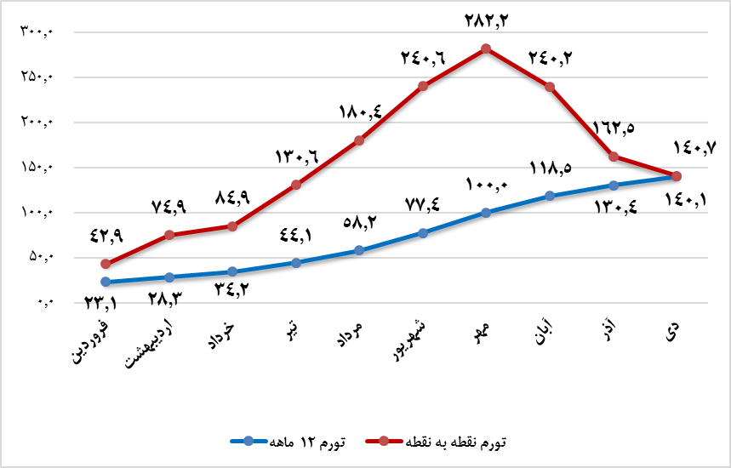

7- تسهیلات پرداختی کل بانکها به تفکیک بخشهای اقتصادی
اطلاعات مربوط به تسهیلات پرداختی از اخبار بانک مرکزی به آدرس زیر قابل دسترسی است:
http://www.cbi.ir/ خبرها
تسهیلات پرداختی کل بانکها - سال 1397 (میلیارد ریال- درصد)
 |  | کشاورزی |  |  |  | صنعت و معدن |  |  |  | مسکن و ساختمان |  |  |  | بازرگانی |  |  |  | خدمات |  |  |  | متفرقه |  |  |  | کل بخش ها
 |  | مبلغ |  | سهم از کل |  | مبلغ |  | سهم از کل |  | مبلغ |  | سهم  از کل |  | مبلغ |  | سهم  از کل |  | مبلغ |  | سهم  از کل |  | مبلغ |  | سهم از کل |  | مبلغ |  | سهم از کل
 | 1 ماهه |  | 8,156 |  | 3.2 |  | 73,807 |  | 28.7 |  | 20,000 |  | 7.8 |  | 39,458 |  | 15.3 |  | 115,309 |  | 44.8 |  | 497 |  | 0.2 |  | 257,229 |  | 100
 | 2 ماهه |  | 46,075 |  | 6.7 |  | 212,446 |  | 30.8 |  | 53,234 |  | 7.7 |  | 96,841 |  | 14.0 |  | 280,170 |  | 40.6 |  | 725 |  | 0.1 |  | 689,491 |  | 100
 | 3 ماهه |  | 89,060 |  | 7.6 |  | 345,698 |  | 29.3 |  | 98,906 |  | 8.4 |  | 164,578 |  | 14.0 |  | 479,339 |  | 40.7 |  | 996 |  | 0.1 |  | 1,178,577 |  | 100
 | 4 ماهه |  | 109,135 |  | 6.5 |  | 468,362 |  | 28.0 |  | 150,374 |  | 9.0 |  | 250,537 |  | 15.0 |  | 691,612 |  | 41.4 |  | 1,303 |  | 0.1 |  | 1,671,323 |  | 100
 | 5 ماهه |  | 217,054 |  | 9.0 |  | 680,019 |  | 28.2 |  | 207,717 |  | 8.6 |  | 320,837 |  | 13.3 |  | 980,714 |  | 40.7 |  | 1,650 |  | 0.1 |  | 2,407,991 |  | 100
 | 6 ماهه |  | 276,434 |  | 9.1 |  | 846,745 |  | 27.9 |  | 258,253 |  | 8.5 |  | 415,128 |  | 13.7 |  | 1,233,049 |  | 40.7 |  | 2,472 |  | 0.1 |  | 3,032,082 |  | 100
 | 7 ماهه |  | 320,869 |  | 9.0 |  | 993,319 |  | 27.7 |  | 306,881 |  | 8.6 |  | 495,820 |  | 13.8 |  | 1,461,264 |  | 40.8 |  | 2,867 |  | 0.1 |  | 3,581,022 |  | 100
 | 9 ماهه |  | 398,903 |  | 8.3 |  | 1,375,055 |  | 28.5 |  | 427,985 |  | 8.9 |  | 655,731 |  | 13.6 |  | 1,962,940 |  | 40.7 |  | 3,328 |  | 0.1 |  | 4,823,942 |  | 100
 | 10 ماهه |  | 425,619 |  | 7.9 |  | 1,538,266 |  | 28.6 |  | 474,057 |  | 8.8 |  | 741,936 |  | 13.8 |  | 2,196,822 |  | 40.8 |  | 3,575 |  | 0.1 |  | 5,380,276 |  | 100
 | 11 ماهه |  | 522,929 |  | 8.1 |  | 1,776,658 |  | 27.4 |  | 931,956 |  | 14.4 |  | 824,308 |  | 12.7 |  | 2,429,489 |  | 37.4 |  | 7,019 |  | 0.1 |  | 6,492,358 |  | 100
* آمار 8 ماهه در اخبار سایت بانک مرکزی اعلام نشده است.

تسهيلات پرداختي به تفکيک بخش های اقتصادی و هدف از دریافت– کل بانکها، 11 ماهه 1397 (میلیارد ریال-درصد)
 | کشاورزی | صنعت و معدن | مسکن و ساختمان | بازرگانی | خدمات | متفرقه | کل بخشها
 |  |  |  |  |  |  | درصد | میلیارد ریال
ايجاد | 112,966 | 123,335 | 475,514 | 29,330 | 267,690 | 216 | 15.5 | 1,009,050
تامين سرمايه در گردش | 319,608 | 1,404,302 | 109,240 | 569,731 | 1,161,219 | 5,342 | 55.0 | 3,569,443
تعمير | 1,356 | 2,153 | 74,766 | 3,950 | 55,044 | 16 | 2.1 | 137,284
توسعه | 35,328 | 121,663 | 17,677 | 38,591 | 133,781 | 712 | 5.4 | 347,753
خريد کالای شخصی | 14,936 | 22,488 | 8,953 | 53,392 | 375,543 | 380 | 7.3 | 475,692
خريد مسکن | 2,780 | 5,260 | 223,151 | 8,864 | 38,418 | 186 | 4.3 | 278,659
ساير | 35,956 | 97,458 | 22,653 | 120,448 | 397,794 | 168 | 10.4 | 674,476
مبلغ کل (میلیارد ریال) | 522,929 | 1,776,658 | 931,956 | 824,308 | 2,429,489 | 7,019 | 100 | 6,492,358

تعداد و مبلغ تسهيلات پرداختي بانک‌ها و مؤسسات اعتباری به تفکيک بخشهای اقتصادی – 11 ماهه 97 (میلیارد ریال)
تعداد | 1,437,010 | 274,611 | 1,068,126 | 1,098,286 | 4,957,946 | 3,321 | 8,839,300
مبلغ | 522,929 | 1,776,658 | 931,956 | 824,308 | 2,429,489 | 7,019 | 6,492,358

سهم تسهیلات پرداختی به بخشهای اقتصادی (%)– 11 ماهه 1397
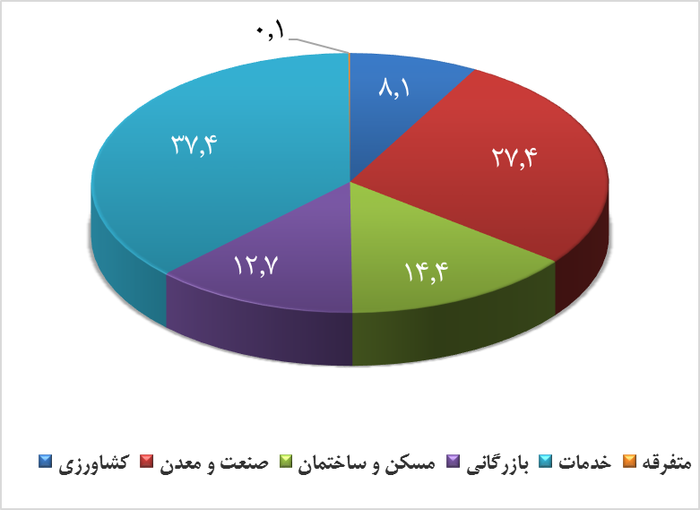
هدف از تسهیلات پرداختی به بخشهای اقتصادی (%) – 11 ماهه 1397
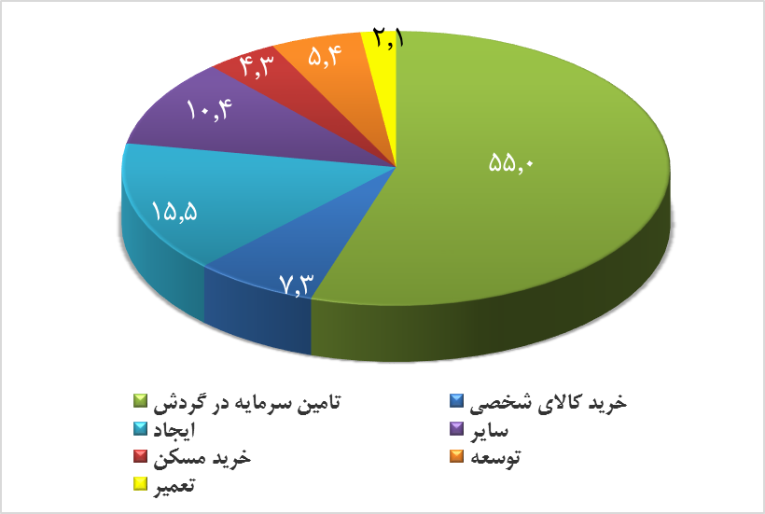

8- بدهیهای خارجی
این آمارها از بخش گزیده آمارهای اقتصادی بانک مرکزی به آدرس زیر قابل دسترسی است:
http://www.cbi.ir/ آمارهاو دادهها گزیده آمارهای اقتصای بخش تراز پرداختها آبان و آذر 1397
آمار بدهیهای خارجی (تعهدات بالفعل) کشور در پایان هر ماه (میلیون دلار) *
سال 1397 | کوتاهمدت | میانمدت و بلندمدت | کل
فروردین | 4,238 | 7,067 | 11,305
اردیبهشت | 3,956 | 6,708 | 10,664
خرداد | 3,957 | 6,484 | 10,441
تیر | 3,946 | 6,721 | 10,668
مرداد | 3,792 | 6,613 | 10,405
شهریور | 3,464 | 6,853 | 10,317
مهر | 3,198 | 6,895 | 10,093
آبان | 3,078 | 6,948 | 10,026
آذر | 3,174 | 6,860 | 10,034
ماخذ: بانک مرکزی
* بر اساس سررسید اولیه بدهی

9- تولید نفت خام
آمارهای ارائه شده از میزان تولید نفتخام در این قسمت، برگرفته از سایت سازمان کشورهای صادرکننده نفت "اوپک" به آدرس: http://www.opec.org/ Publication Reports Report Monthly Oil Market میباشد.
این آمار بهطور ماهانه در سایت سازمان کشورهای صادرکننده نفت (اوپک) منتشر میگردد و غالباً در گزارش هر ماه، آمار گزارشات قبل تجدیدنظر شده و تغییر میکند. علاوه بر آدرس فوق، آخرین گزارش منتشره از صفحه اصلی سایت نیز قابل دانلود میباشد. آخرین آمارهای موجود (بر اساس منابع ثانویه) تهیه شده از گزارشهای ماهانه بازار نفت در ماههای ژانویه، فوریه، مارس و آوریل 2019 است.

تولید ماهانه نفت خام- هزار بشکه در روز (tb/d)
 | سال 2018 |  |  |  |  |  |  |  |  |  |  |  | سال 2019  (زمستان 97)
 | Jan | Feb | Mar | Apr | May | June | July | Aug | Sep | Oct | Nov | Dec | Jan | Feb | Mar
ایران | 3,816 | 3,810 | 3,813 | 3,823 | 3,822 | 3,793 | 3,747 | 3,609 | 3,451 | 3,330 | 2,921 | 2724 | 2731 | 2726 | 2698
اوپک | 32,274 | 32,086 | 31,918 | 32,156 | 32,129 | 32,282 | 32,288 | 32,637 | 32,761 | 32,358 | 32,312 | 31591 | 30793 | 30557 | 30022
* آمار ماههای اکتبر و نوامبر 2018 تجدیدنظر شده است و آمار ماههای دسامبر 2018 و ژانویه، فوریه و مارس 2019 جدید میباشد.
تولید نفت خام ماهانه ایران سال 2018 و سه ماهه 2019 (زمستان 1397)- هزار بشکه در روز
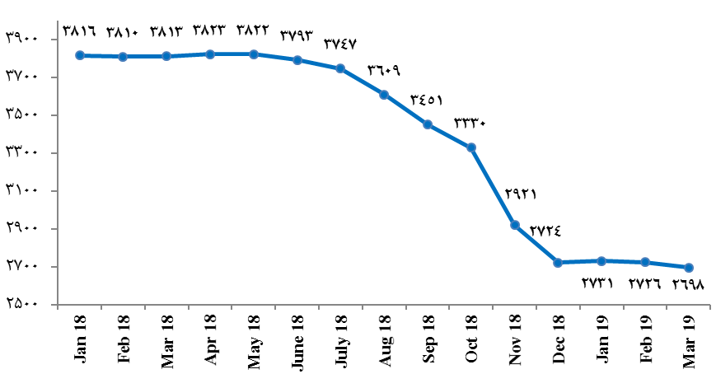
زمستان 1397

تولید نفت خام ماهانه اوپک سال 2018 و سه ماهه 2019 (زمستان 1397)- هزار بشکه در روز
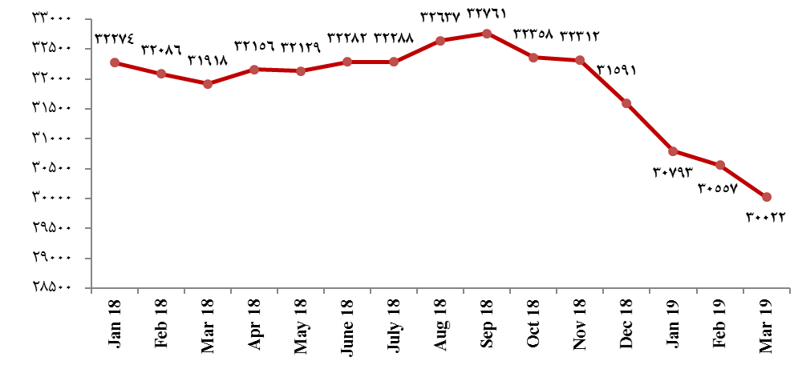
زمستان 1397
Source: OPEC
میزان تولید نفت خام در کشورهای عضو اوپک، در فصل اول 2019 (زمستان 1397)- هزار بشکه در روز
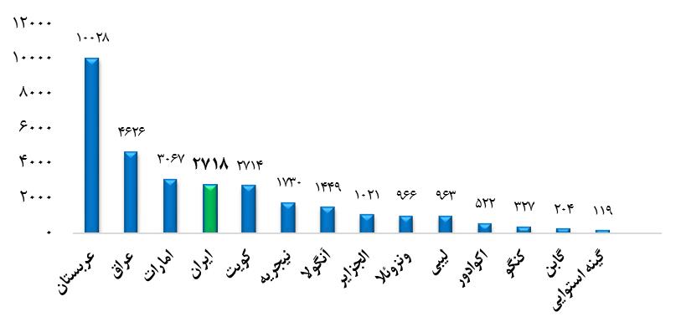
ماخذ: گزارش ماهانه بازار نفت اوپک، آوریل 2019
* در ژوئن 2018، درخواست کنگو برای عضویت در سازمان اوپک پذیرفته شد. این کشور 15 امین عضو این سازمان میباشد.
لازم به ذکر است که تولید نفت خام ایران در اوپک، روندی کاهشی داشته و ایران از نوامبر 2018 تاکنون از جایگاه سوم به چهارم تنزل یافته و سهم تولید نفت خام آن در اوپک نیز از 11 درصد به حدود 9 درصد تنزل داشته است.
سهم کشورهای عضو اوپک در تولید نفت خام در فصل اول 2019 (زمستان 1397)- درصد
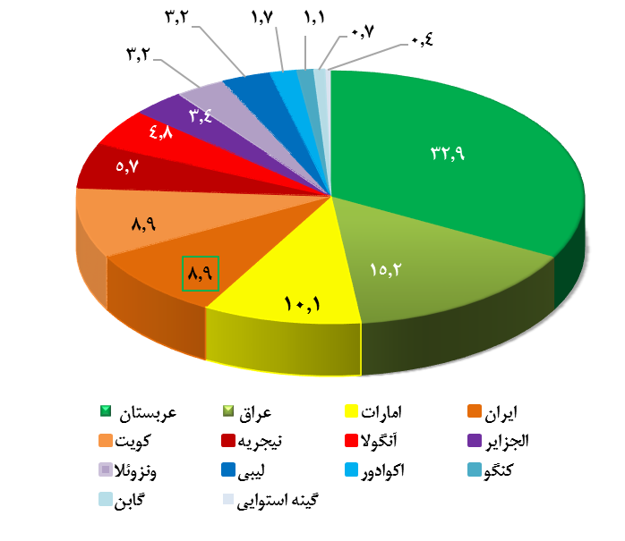
ماخذ: محاسبات گرد آورنده بر اساس گزارش ماهانه بازار نفت اوپک، آوریل 2019

شسز

بخش سوم: آمارهای فصلی

آمار فصلی:
آمارهای مذکور در این بخش برگرفته از بانک مرکزی و مرکز آمار ایران است.
آمار بخشهای اول تا چهارم برگرفته از آخرین نماگرهای اقتصادی شماره "92" مربوط به سه ماهه اول سال 1397 و سریهای زمانی حسابهای ملی مرکز آمار ایران به آدرسهای زیر است:
سایت بانک مرکزی http://cbi.ir/ نشریات و پژوهشها نماگرهای اقتصادی شماره 92
سایت مرکز آمار ایران https://www.amar.org.ir/ دادهها و اطلاعات آماری حسابهای ملی جداول آماری/ حساب‌های ملی فصلی ١٣٩٠ تا پاییز ١٣٩٧ بر اساس سال پایه ١٣٩٠
آمارهای بخش پنجم به بعد نیز بر اساس گزارشهای منتشره توسط مرکز آمار ایران به روزرسانی شده است.

1- حسابهای ملی
در این قسمت تولید ناخالص داخلی به دو روش: 1) روش تولید بر اساس جمع ارزشافزوده بخشهای مختلف اقتصادی (به قیمت پایه) و 2) روش هزینه نهایی (به قیمت بازار) منظور شده است.
بر طبق اظهارات رئیس مرکز آمار ایران، با واحد شدن سال پایه آمار، تفاوت‌های آماری میان اعداد و ارقام مربوط به تورم و رشد بانک مرکزی و مرکز آمار ایران کمتر میشود ولیکن این اعداد و ارقام واحد نخواهند شد، چرا که همچنان برخی تفاوت‌های کارشناسی و طبیعتا برخی تفاوت‌های نمونه‌گیری وجود دارد.

1-1- تولید ناخالص داخلی و سهم فعالیتهای اقتصادی در آن - به قیمت جاری

1-1-1- مرکز آمار ایران
GDP بر حسب فعالیتهای اقتصادی و سهم تولید ناخالص داخلی بر حسب فعالیتهای اقتصادی، به قیمت جاری
 | GDP و ارزش افزوده رشته فعالیتهای اقتصادی  (هزار میلیارد ریال) |  |  |  | سهم ارزش افزوده رشته فعالیتهای اقتصادی از GDP (درصد)
 | فصل چهارم 96 | فصل اول 97 | فصل دوم 97 | فصل سوم 97 | فصل چهارم 96 | فصل اول 97 | فصل دوم 97 | فصل سوم 97
گروه کشاورزی | 242 | 295 | 541 | 683 | 5.3 | 5.8 | 9.1 | 10.9
گروه صنعت | 2,056 | 2,349 | 2,665 | 2,732 | 45.3 | 46.5 | 44.7 | 43.7
- معدن | 750 | 998 | 1,088 | 1,052 | 16.5 | 19.8 | 18.3 | 16.8
--استخراج نفت و گاز طبیعی | 726 | 970 | 1,057 | 1,016 | 16.0 | 19.2 | 17.7 | 16.2
-- سایر معادن | 24 | 28 | 31 | 36 | 0.5 | 0.5 | 0.5 | 0.6
- صنعت | 851 | 876 | 1,032 | 1,213 | 18.7 | 17.3 | 17.3 | 19.4
-- تامین آب، برق و گاز | 286 | 309 | 317 | 271 | 6.3 | 6.1 | 5.3 | 4.3
-- ساختمان | 168 | 166 | 227 | 197 | 3.7 | 3.3 | 3.8 | 3.1
گروه خدمات | 2,192 | 2,374 | 2,721 | 2,826 | 48.3 | 47.0 | 45.7 | 45.2
- عمده و خرده فروشي، هتل و رستوران | 543 | 564 | 706 | 791 | 12.0 | 11.2 | 11.8 | 12.6
- حمل و نقل، انبارداري و ارتباطات | 417 | 429 | 511 | 542 | 9.2 | 8.5 | 8.6 | 8.7
- فعالیتهای مالی و بیمه | 114 | 111 | 145 | 127 | 2.5 | 2.2 | 2.4 | 2.0
- مستغلات، كرايه و خدمات كسب و كار و دامپزشکی | 573 | 629 | 684 | 696 | 12.6 | 12.5 | 11.5 | 11.1
- اداره امور عمومي و خدمات شهري، آموزش، فعالیت هاي مربوط به سلامت انسان و مددکاری اجتماعی | 502 | 591 | 615 | 617 | 11.1 | 11.7 | 10.3 | 9.9
- ساير خدمات عمومي، اجتماعي، شخصي و خانگي | 41 | 50 | 60 | 53 | 0.9 | 1.0 | 1.0 | 0.8
GDP به قیمت بازار | 4,542 | 5,049 | 5,957 | 6,258 | 100.0 | 100.0 | 100.0 | 100.0
GDP (بدون نفت) | 3,816 | 4,078 | 4,900 | 5,242 | 84.0 | 80.8 | 82.3 | 83.8
* در ارقام تجدیدنظر شده است.
- اختلاف با حساب‌هاي ملي سالانه ناشي از محاسبات فصلي پالايشگاه ها مي‌باشد.

1-1-2- بانک مرکزی
GDP به روش تولید به قیمت جاری (هزار میلیارد ریال)
دوره | GDP به قیمت پایه¹ | GDP بدون نفت | ارزش افزوده نفت | ارزش افزوده کشاورزی | ارزش افزوده صنایع و معادن² | ارزش افزوده  معدن و صنعت | ارزش افزوده ساختمان | ارزش افزوده خدمات
سال 1390 | ۶,۲۴۶ | ۴,۶۸۱ | ۱,۵۶۴ | ۳۶۷ | ۱,۳۳۸ | ۷۳۷ | ۴۹۲ | ۳,۱۴۳
سال 1391 | ۷,۲۸۴ | ۶,۲۷۹ | ۱,۰۰۵ | ۵۵۹ | ۲,۱۷۷ | ۱,۱۴۰ | ۶۷۲ | ۳,۷۳۲
سال 1392 | ۹,۸۴۳ | ۸,۱۷۱ | ۱,۶۷۱ | ۹۶۹ | ۲,۵۸۸ | ۱,۴۵۹ | ۷۵۰ | ۴,۸۰۲
سال 1393 | ۱۱,۲۶۰ | ۹,۷۲۵ | ۱,۵۳۵ | ۱,۱۲۷ | ۳,۰۲۹ | ۱,۶۸۱ | ۸۵۱ | ۵,۷۴۸
سال 1394 | ۱۱,۱۲۹ | ۱۰,۰۸۸ | ۱,۰۴۱ | ۱,۱۹۷ | ۲,۷۲۳ | ۱,۴۹۴ | ۶۹۷ | ۶,۳۸۱
سال 1395 | ۱۲,۷۲۳ | ۱۱,۱۵۹ | ۱,۵۶۴ | ۱,۲۶۷ | ۲,۸۸۹ | ۱,۶۵۱ | ۶۶۲ | ۷,۲۶۵
سال 1396 | 1,4807 | 1,2803 | 2,004 | 1,455 | 3,343 | 1941 | 761 | 8,325
▲فصل 1_96 | ۳,۲82 | ۲,۸26 | ۴۵6 | ۳15 | ۷۰5 | ۴۲6 | ۱۲۱ | ۱,۸86
▲فصل 2_96 | ۴,۰82 | ۳,۵99 | ۴۸3 | ۷23 | ۸۸7 | ۴82 | ۲۳۵ | ۲,069
▲فصل 3_96 | 3,660 | 3,141 | 519 | 366 | 807 | 488 | 166 | 2,044
فصل 4_96 | 3,783 | 3,237 | 546 | 51 | 944 | 545 | 238 | 2,325
فصل 1_97 | 3,988 | 3,207 | 781 | 354 | 814 | 502 | 148 | 2,135
سهم ارزش افزوده فعالیتهای اقتصادی در GDP به قیمت جاری (درصد)
دوره | GDP به قیمت پایه¹ | GDP بدون نفت | ارزش افزوده نفت | ارزش افزوده کشاورزی | ارزش افزوده صنایع و معادن² | ارزش افزوده  معدن و صنعت | ارزش افزوده ساختمان | ارزش افزوده خدمات
سال 1390 | 100 | 75.0 | 25.0 | 5.9 | 21.4 | 11.8 | 7.9 | 50.3
سال 1391 | 100 | 86.2 | 13.8 | 7.7 | 29.9 | 15.6 | 9.2 | 51.2
سال 1392 | 100 | 83.0 | 17.0 | 9.8 | 26.3 | 14.8 | 7.6 | 48.8
سال 1393 | 100 | 86.4 | 13.6 | 10.0 | 26.9 | 14.9 | 7.6 | 51.0
سال 1394 | 100 | 90.6 | 9.4 | 10.8 | 24.5 | 13.4 | 6.3 | 57.3
سال 1395 | 100 | 87.7 | 12.3 | 10.0 | 22.7 | 13.0 | 5.2 | 57.1
سال 1396 | 100 | 86.5 | 13.5 | 9.8 | 22.6 | 13.1 | 5.1 | 56.2
▲فصل 1_96 | 100 | 86.1 | 13.9 | 9.6 | 21.5 | 13.0 | 3.7 | 57.5
▲فصل 2_96 | 100 | 88.2 | 11.8 | 17.7 | 21.7 | 11.8 | 5.8 | 50.7
▲فصل 3_96 | 100 | 85.8 | 14.2 | 10.0 | 22.0 | 13.3 | 4.5 | 55.9
فصل 4_96 | 100 | 85.6 | 14.4 | 1.4 | 25.0 | 14.4 | 6.3 | 61.5
فصل 1_97 | 100 | 80.4 | 19.6 | 8.9 | 20.4 | 0.8 معدن | 3.7 | 53.5
 |  |  |  |  |  | 11.8 صنعت | 3.7 | 53.5
- از سال 1394 به بعد ارقام مقدماتی است. ارقام فصلی هر سال پیش از تعدیل فصلی بوده و تا هنگام قطعی شدن رقم سالانه مورد تجدیدنظر قرار میگیرد.
1. اختلاف بین تولید ناخالص داخلی و جمع ارزش افزوده بخشها مربوط به کارمزد احتسابی است. 2. اختلاف در جمع ارزش افزوده در زیربخش آب، برق و گاز است.
▲ در ارقام تجدیدنظر شده است.

1-2- تولید ناخالص داخلی و رشد اقتصادی بر حسب فعالیتهای اقتصادی – به قیمت ثابت

1-2-1- مرکز آمار ایران
GDP و رشد اقتصادی بر حسب فعالیتهای اقتصادی به قیمت ثابت سال 1390
 | GDP و ارزش افزوده رشته فعالیتهای اقتصادی  (هزار میلیارد ریال) |  |  |  | رشد GDP و ارزش افزوده رشته فعاليت‌هاي اقتصادي (درصد)
 | فصل چهارم 96 | فصل اول 97 | فصل دوم 97 | فصل سوم 97 | فصل چهارم 96 | فصل اول 97 | فصل دوم 97 | فصل سوم 97
گروه کشاورزی | 75 | 89 | 137 | 138 | 1.9 | -0.4 | -3.4 | -1.8
گروه صنعت | 856 | 832 | 837 | 655 | -2.8 | 0.4 | -2.8 | -21.4
- معدن | 406 | 441 | 447 | 295 | -3.8 | 1.0 | 0.8 | -31.7
--استخراج نفت و گاز طبیعی | 382 | 417 | 422 | 271 | -4.2 | 1.0 | 0.6 | -33.5
-- سایر معادن | 24 | 24 | 25 | 24 | 3.5 | 2.5 | 3.3 | -1.3
- صنعت | 244 | 220 | 220 | 209 | 2.3 | -1.1 | -3.0 | -8.9
-- تامین آب، برق و گاز | 149 | 120 | 114 | 108 | -8.1 | 1.7 | -12.3 | -15.6
-- ساختمان | 58 | 51 | 56 | 43 | -1.8 | -1.0 | -8.0 | -3.4
گروه خدمات | 930 | 911 | 934 | 894 | 6.1 | 3.3 | 1.1 | -2.5
- عمده و خرده فروشي، هتل و رستوران | 232 | 217 | 233 | 215 | 3.5 | 0.2 | -4.4 | -8.6
- حمل و نقل، انبارداري و ارتباطات | 161 | 155 | 161 | 156 | 8.6 | 4.8 | 4.1 | -2.0
- فعالیتهای مالی و بیمه | 58 | 51 | 50 | 45 | 14.2 | 5.0 | -0.4 | -12.2
- مستغلات، كرايه و خدمات كسب و كار و دامپزشکی | 257 | 260 | 254 | 249 | 4.8 | 3.9 | 1.7 | -2.4
- اداره امور عمومي و خدمات شهري، آموزش، فعالیت هاي مربوط به سلامت انسان و مددکاری اجتماعی | 206 | 212 | 216 | 214 | 6.1 | 4.4 | 5.2 | 6.5
- ساير خدمات عمومي، اجتماعي، شخصي و خانگي | 15 | 17 | 19 | 14 | 13.1 | 1.9 | -1.2 | -2.6
GDP به قیمت بازار | 1,875 | 1,832 | 1,905 | 1,677 | 1.4 | 1.9 | -1.1 | -11.9
GDP (بدون نفت) | 1,494 | 1,415 | 1,483 | 1,406 | 2.9 | 2.2 | -1.6 | -6.0
* در ارقام تجدیدنظر شده است.
- اختلاف با حساب‌هاي ملي سالانه ناشي از محاسبات فصلي پالايشگاه ها مي‌باشد.

1-2-2- بانک مرکزی
GDP به روش تولید به قیمت ثابت- سال پایه 1390 (هزار میلیارد ریال)
دوره | GDP به قیمت پایه¹ | GDP بدون نفت | ارزش افزوده نفت | ارزش افزوده کشاورزی | ارزش افزوده صنایع و معادن² | ارزش افزوده صنعت و معدن | ارزش افزوده ساختمان | ارزش افزوده خدمات
سال 1391 | 5,873 | 4,986 | 887 | 365 | 1,629 | 798 | 468 | 3,159
سال 1392 | 5,854 | 5,013 | 841 | 385 | 1,561 | 764 | 424 | 3,231
سال 1393 | 6,043 | 5,163 | 880 | 405 | 1,646 | 823 | 421 | 3,277
سال 1394 | 5,947 | 5,003 | 943 | 424 | 1,546 | 781 | 349 | 3,202
سال 1395 | 6,691 | 5,167 | 1,524 | 442 | 1,580 | 832 | 303 | 3,316
سال 1396 | 6,941 | 5,402 | 1,539 | 456 | 1,660 | 875 | 307 | 3,462
▲فصل 1_96 | 1,648 | 1,266 | 381 | 103 | 370 | 200 | 56 | 835
▲فصل 2_96 | 1,904 | 1,494 | 410 | 226 | 445 | 224 | 97 | 867
▲فصل 3_96 | 1,686 | 1,303 | 383 | 112 | 401 | 219 | 67 | 834
فصل 4_96 | 1,703 | 1,338 | 365 | 16 | 443 | 233 | 88 | 926
فصل 1_97 | 1,677 | 1,276 | 401 | 103 | 370 | 197 | 56 | 844
رشد GDP بر حسب فعالیتهای اقتصادی به قیمت ثابت- سال پایه 1390 (درصد)
دوره | GDP به قیمت پایه¹ | GDP بدون نفت | ارزش افزوده نفت | ارزش افزوده کشاورزی | ارزش افزوده صنایع و معادن² | ارزش افزوده صنعت و معدن | ارزش افزوده ساختمان | ارزش افزوده خدمات
سال 1391 | -7.7 | 0.4 | -36.5 | 4.7 | -2.3 | -3.8 | -3.2 | 1.5
سال 1392 | -0.3 | 0.5 | -5.1 | 5.5 | -4.2 | -4.2 | -9.2 | 2.3
سال 1393 | 3.2 | 3.0 | 4.5 | 5.4 | 5.4 | 7.6 | -0.9 | 1.4
سال 1394 | -1.6 | -3.1 | 7.2 | 4.6 | -6.1 | -5.0 | -17.0 | -2.3
سال 1395 | 12.5 | 3.3 | 61.6 | 4.2 | 2.2 | 6.6 | -13.1 | 3.6
سال 1396 | 3.7 | 4.6 | 0.9 | 3.2 | 5.1 | 5.2 | 1.2 | 4.4
▲فصل 1_96 | 4.6 | 4.3 | 5.9 | 2.2 | 4.6 | 5.0 | -3.5 | 4.3
▲فصل 2_96 | 5.1 | 4.9 | 5.7 | 3.3 | 5.5 | 6.1 | 3.1 | 4.8
▲فصل 3_96 | 2.4 | 4.2 | -3.3 | 4.0 | 4.5 | 4.2 | 1.4 | 4.0
فصل 4_96 | 2.7 | 4.8 | -4.2 | 2.1 | 5.5 | 5.4 | 2.0 | 4.4
فصل 1_97 | 1.8 | 0.7 | 5.2 | 0.3 | 0.1 | 4.0 معدن | 0.1 | 1.1
 |  |  |  |  |  | -1.5 صنعت | 0.1 | 1.1
- از سال 1394 به بعد ارقام مقدماتی است. ارقام فصلی هر سال پیش از تعدیل فصلی بوده و تا هنگام قطعی شدن رقم سالانه مورد تجدیدنظر قرار میگیرد.
¹اختلاف بین تولید ناخالص داخلی و جمع ارزش افزوده بخشها مربوط به کارمزد احتسابی است.
²اختلاف در جمع مربوط به ارزش افزوده در زیربخش آب و برق و گاز میباشد.
▲ در ارقام تجدیدنظر شده است.

1-3- سهم فعالیتهای اقتصادی در رشد تولید ناخالص داخلی- به قیمت ثابت
سهم فعالیتهای اقتصادی در رشد اقتصادی، به قیمت ثابت سال 1390 (درصد)
 | فصل 2_96 | فصل 3_96 | فصل 4_96 | فصل 1_97
گروه کشاورزی | 0.4 | 0.3 | 0.0 | 0.0
گروه نفت | 1.2 | -0.8 | -1.0 | 1.2
گروه صنایع و معادن | 1.3 | 1.1 | 1.4 | 0.0
معدن | 0.0 | 0.0 | 0.0 | 0.0
صنعت | 0.7 | 0.5 | 0.7 | -0.2
برق، گاز و آب | 0.4 | 0.5 | 0.6 | 0.1
ساختمان | 0.2 | 0.1 | 0.1 | 0.0
گروه خدمات | 2.2 | 2.0 | 2.4 | 0.5
بازرگانی، رستوران و هلتداری | 0.5 | 0.3 | 0.5 | -0.1
حمل و نقل، انبارداری و ارتباطات | 0.7 | 0.6 | 0.8 | 0.5
خدمات موسسات پولی و مالی | 0.1 | 0.1 | 0.1 | 0.0
خدمات مستغلات و خدمات حرفهای و تخصصی | 0.6 | 0.5 | 0.6 | 0.1
خدمات عمومی | 0.4 | 0.6 | 0.3 | 0.0
خدمات اجتماعی و شخصی و خانگی | -0.1 | -0.2 | -0.1 | 0.0
GDP به قیمت پایه | 5.1 | 2.4 | 2.7 | 1.8
ماخذ: بانک مرکزی
- ارقام مقدماتی است. ارقام فصلی هر سال پیش از تعدیل فصلی بوده و تا هنگام قطعی شدن رقم سالانه مورد تجدیدنظر قرار میگیرد.
نکته: آمارهای فصلی در گزارش خلاصه تحولات اقتصادی سال 1395، در مقایسه با خلاصه گزارش تحولات اقتصادی در 9 ماهه 1395 اندکی تغییر یافتهاند.

1-4- تولید ناخالص داخلی و سهم اجزای هزینه نهائی در آن - به قیمت جاری

1-4-1- مرکز آمار ایران
GDP بر حسب اقلام هزینه نهایی و سهم تولید ناخالص داخلی بر حسب اقلام هزینه نهایی، به قیمت جاری
 | GDP به تفكيك اجزاي هزينه نهائي  (هزار میلیارد ریال) |  |  |  | سهم اجزاي هزينه نهائي از GDP  (درصد)
 | فصل چهارم 96 | فصل اول 97 | فصل دوم 97 | فصل سوم 97 | فصل چهارم 96 | فصل اول 97 | فصل دوم 97 | فصل سوم 97
مصرف خصوصی | 2,212 | 2,181 | 2,425 | 2,592 | 48.7 | 43.2 | 40.7 | 41.4
مصرف دولتی | 652 | 821 | 821 | 821 | 14.3 | 16.3 | 13.8 | 13.1
تشکیل سرمایه ثابت ناخالص | 688 | 703 | 878 | 868 | 15.2 | 13.9 | 14.7 | 13.9
ماشینآلات | 324 | 344 | 386 | 443 | 7.1 | 6.8 | 6.5 | 7.1
ساختمان | 364 | 359 | 492 | 425 | 8.0 | 7.1 | 8.3 | 6.8
خالص صادرات کالاها و خدمات | 457 | 660 | 719 | 516 | 10.1 | 13.1 | 12.1 | 8.3
GDP به قیمت بازار | 4,542 | 5,049 | 5,957 | 6,258 | 100.0 | 100.0 | 100.0 | 100.0

* در ارقام تجدیدنظر شده است.

1-4-2- بانک مرکزی
GDP به روش هزینه نهایی به قیمت جاری (هزار میلیارد ریال)
دوره | GDP  به قیمت بازار | هزینههای مصرفی خصوصی | هزینههای  مصرفی دولتی | تشکیل سرمایه ثابت ناخالص کل | خالص صادرات
سال 1390 | 6,285 | 2,778 | 631 | 1,649 | 573
سال 1391 | 7,342 | 3,500 | 694 | 2,079 | 65
سال 1392 | 9,934 | 4,527 | 918 | 2,522 | 341
سال 1393 | 11,517 | 5,334 | 1,184 | 3,000 | 193
سال 1394 | 11,414 | 5,741 | 1,449 | 2,594 | 54
سال 1395 | 13,151 | 6,495 | 1,752 | 2,664 | 210
سال 1396 | 15,317 | 7,294 | 2,057 | 3,023 | 169
▲فصل 1_96 | 3,341 | 1,809 | 384 | 485 | 55
▲فصل 2_96 | 4,164 | 1,812 | 531 | 846 | 44
▲فصل 3_96 | 3,779 | 1,766 | 477 | 698 | 70-
فصل 4_96 | 4,034 | 19,08 | 665 | 994 | 140
فصل 1_97 | 4,090 | 1,991 | 469 | 584 | 361
سهم GDP بر حسب اقلام هزینه نهایی به قیمت جاری (درصد)
دوره | GDP  به قیمت بازار | هزینههای مصرفی خصوصی | هزینههای  مصرفی دولتی | تشکیل سرمایه ثابت ناخالص کل | خالص صادرات
سال 1390 | 100 | 44.2 | 10.0 | 26.2 | 9.1
سال 1391 | 100 | 47.7 | 9.5 | 28.3 | 0.9
سال 1392 | 100 | 45.6 | 9.2 | 25.4 | 3.4
سال 1393 | 100 | 46.3 | 10.3 | 26.1 | 1.7
سال 1394 | 100 | 50.3 | 12.7 | 22.7 | 0.5
سال 1395 | 100 | 49.4 | 13.3 | 20.3 | 1.6
سال 1396 | 100 | 47.6 | 13.4 | 19.7 | 1.1
▲فصل 1_96 | 100 | 54.1 | 11.5 | 14.5 | 1.6
▲فصل 2_96 | 100 | 43.5 | 12.8 | 20.3 | 1.1
▲فصل 3_96 | 100 | 46.7 | 12.6 | 18.5 | -1.9
فصل 4_96 | 100 | 47.3 | 16.5 | 24.6 | 3.5
فصل 1_97 | 100 | 48.7 | 11.5 | 14.3 | 8.8
- ارقام از سال 1394 به بعد مقدماتی است. ارقام فصلی هر سال پیش از تعدیل فصلی بوده و تا هنگام قطعی شدن رقم سالانه مورد تجدیدنظر قرار میگیرد.
▲ در ارقام تجدیدنظر شده است.

1-5- تولید ناخالص داخلی و رشد اقتصادی بر حسب اقلام نهایی هزینه- به قیمت ثابت

1-5-1- مرکز آمار ایران
GDP بر حسب اقلام هزینه نهایی و رشد تولید ناخالص داخلی بر حسب اقلام هزینه نهایی، به قیمت ثابت سال 1390
 | GDP به تفكيك اجزاي هزينه نهائي  (هزار میلیارد ریال) |  |  |  | رشد GDP و اجزاي هزينه نهائي (درصد)
 | فصل چهارم 96 | فصل اول 97 | فصل دوم 97 | فصل سوم 97 | فصل چهارم 96 | فصل اول 97 | فصل دوم 97 | فصل سوم 97
مصرف خصوصی | 842 | 811 | 802 | 742 | 5.7 | 4.1 | -0.7 | -6.5
مصرف دولتی | 243 | 255 | 255 | 255 | 7.4 | 5.1 | 5.1 | 5.1
تشکیل سرمایه ثابت ناخالص | 282 | 265 | 270 | 227 | 0.4 | 0.3 | -5.6 | -6.3
ماشینآلات | 135 | 135 | 125 | 117 | 3.2 | 1.6 | -2.7 | -8.9
ساختمان | 148 | 130 | 145 | 111 | -2.0 | -1.1 | -8.0 | -3.3
خالص صادرات کالاها و خدمات | 409 | 439 | 492 | 292 | -9.0 | 8.9 | 7.7 | -23.0
GDP به قیمت بازار | 1,875 | 1,832 | 1,905 | 1,677 | 1.4 | 1.9 | -1.1 | -11.9

* در ارقام تجدیدنظر شده است.

1-5-2- بانک مرکزی
GDP به روش هزینه نهایی به قیمت ثابت- سال پایه 1390 (هزار میلیارد ریال)
دوره | GDP  به قیمت بازار | هزینههای مصرفی خصوصی | هزینههای مصرفی دولتی | تشکیل سرمایه ثابت ناخالص کل | خالص صادرات
سال 1391 | 5,920 | 2,714 | 587 | 1,387 | 335
سال 1392 | 5,909 | 2,664 | 592 | 1,279 | 456
سال 1393 | 6,181 | 2,718 | 616 | 1,379 | 573
سال 1394 | 6,099 | 2,623 | 646 | 1,213 | 867
سال 1395 | 6,916 | 2,723 | 670 | 1,168 | 1,419
سال 1396 | 7,176 | 2,791 | 696 | 1,184 | 1,377
▲فصل 1_96 | 1,677 | 709 | 144 | 198 | 358
▲فصل 2_96 | 1,942 | 707 | 174 | 347 | 372
▲فصل 3_96 | 1,741 | 671 | 152 | 270 | 300
فصل 4_96 | 1,816 | 704 | 227 | 369 | 347
فصل 1_97 | 1720 | 706 | 149 | 197 | 404
رشد GDP بر حسب اقلام هزینه نهایی به قیمت ثابت- سال پایه 1390 (درصد)
دوره | GDP  به قیمت بازار | هزینههای مصرفی خصوصی | هزینههای مصرفی دولتی | تشکیل سرمایه ثابت ناخالص کل | خالص صادرات
سال 1391 | -7.4 | -2.2 | -4.7 | -19.0 | -
سال 1392 | -0.2 | -1.9 | 0.8 | -7.8 | -
سال 1393 | 4.6 | 2.0 | 4.2 | 7.8 | -
سال 1394 | -1.3 | -3.5 | 4.8 | -12.0 | -
سال 1395 | 13.4 | 3.8 | 3.7 | -3.7 | -
سال 1396 | 3.8 | 2.5 | 3.9 | 1.4 | -
▲فصل 1_96 | 3.5 | 5.7 | 2.6 | -1.8 | -
▲فصل 2_96 | 6.1 | 4.8 | 4.1 | 1.4 | -
▲فصل 3_96 | 2.4 | -1.5 | 7.7 | 4.1 | -
فصل 4_96 | 2.9 | 1.0 | 2.1 | 1.2 | -
فصل 1_97 | 2.5 | -0.3 | 3.9 | -0.8 | -
- ارقام از سال 1394 به بعد مقدماتی است. ارقام فصلی هر سال پیش از تعدیل فصلی بود و تا هنگام قطعی شدن رقم سالانه مورد تجدیدنظر قرار میگیرد.
▲ در ارقام تجدیدنظر شده است.

2- تراز پرداختها (حساب جاری)
تراز پرداخت ها (میلیون دلار)
دوره | صادرات نفتی¹ و غیرنفتی (فوب) | واردات گاز و فرآوردههای نفتی² و سایر کالاها (فوب) | حساب کالا (خالص³) | حساب خدمات⁴ (خالص) | حساب درآمد⁴ (خالص) | حساب انتقالات جاری (خالص) | حساب جاری (خالص³)
سال 1392 | 92,910 | 63,584 | 29,326 | -6,820 | 2,034 | 565 | 25,105
سال 1393 | 88,976 | 70,915 | 18,060 | 6-,877 | 1,845 | 543 | 13,571
سال 1394 | 62,995 | 57,641 | 5,354 | -4,785 | 241 | 427 | 1,237
□ سال 1395 | 83,978 | 63,135 | 20,843 | 5-,941 | 928 | 558 | 16,388
□ سال 1396 | 98,142 | 75,546 | 22,596 | 7-,916 | 669 | 467 | 15,816
□ 3 ماهه 97 | 29,336 | 16,353 | 12,983 | 2-,276 | 210 | 144 | 11,061
□ ارقام مقدماتي است.
¹ ارزش نفتخام، فرآوردههاي نفتي، گاز طبيعي، مايعات و ميعانات گازي (تعرفههاي ٢٧٠٩،2710 و 2711) صادر شده توسط شرکتهاي ملي نفت ايران، ملي گاز ايران، ملي پالايش و پخش فرآوردههاي نفتي ايران، شرکتهاي پتروشيمي و سايرين (گمرکي و غيرگمرکي)، ² ارزش فرآوردههاي نفتي، گاز طبيعي، مايعات و ميعانات گازي (تعرفههاي ٢٧١٠ و ٢٧١١) وارد شده توسط شرکتهاي ملي نفت ايران، ملي گاز ايران، ملي پالايش و پخش فرآوردههاي نفتي ايران و سايرين (گمرکي و غيرگمرکي) و ³ اختلاف ارقام خالص حساب با اجزا به علت گرد کردن ارقام میباشد.

3- وضع مالی دولت
 | وضع مالی دولت (هزار میلیارد ریال)
دوره |  | درآمدها  کل | پرداختهای هزینهای (جاری) | تراز عملیاتی¹ | کل واگذاری داراییهای سرمایهای | تملک داراییهای سرمایهای (پرداختهای عمرانی) |  | خالص واگذاری داراییهای سرمایهای² | تراز عملیاتی و سرمایهای³ | خالص واگذاری داراییهای مالی | واگذاری داراییهای مالی | تملک داراییهای مالی
سال 1393 |  | 977.6 | 1,438.3 | -460.7 | 631.9 |  | 299.5 | 332.0 | -128.3 | 128.3 | 173.7 | 45.4
سال 1394 |  | 1,123.7 | 1,706.9 | -583.1 | 673.6 |  | 272.0 | 401.6 | -181.6 | 181.6 | 219.8 | 38.2
سال 1395 |  | 1,460.7 | 2,072.3 | -611.7 | 742.8 |  | 386.6 | 356.2 | -255.5 | 255.5 | 627.5 | 372.7
سال 1396 |  | 1,675.7 | 2,429.4 | -753.7 | 922.9 |  | 439.2 | 483.7 | -270.1 | 270.1 | 628.2 | 331.7
مصوب سال 97 |  | 2,161.9 | 2,939.9 | -778.1 | 1,075.6 |  | 620.0 | 455.6 | -322.5 | 322.5 | 601.7 | 307.9
سهماهه 1_97 |  | 264.2 | 588.1 | -389.7 | 326.4 |  | 226.7 | 99.7 | -290.1 | 290.1 | 630.5 | 0.0
ماخذ: نماگرهای اقتصادی بانک مرکزی،
* آمار سالهای 1395 و 1396 تغییر یافته است.

4- متغیرهای پولی و رشد آنها
متغیرهای پولی¹ (مانده در پایان دوره)- هزار میلیارد ریال
دوره | پایه پولی | پول | شبه پول | کل سپردههای  بخش غیردولتی | نقدینگی
سال 1391 | 975.8 | ١,١٣٦.7 | ٣,٤٧٠.2 | ٤,٢٧٦.8 | ٤,٦06.9
سال ²1392 | 1,184.9 | 1,196.0 | 5,199.5 | 6,061.4 | 6,395.5
سال 1393 | 1,311.5 | 1,207.6 | 6,616.3 | 7,472.2 | 7,823.8
سال 1394 | 1,533.6 | 1,367.0 | 8,805.8 | 9,800.9 | 10,172.8
سال 1395 | 1,798.3 | 1,630.3 | 10,903.6 | 12,140.6 | 12,533.9
سال 1396 | 2,139.8 | 1,946.7 | 13,353.1 | 14,857.1 | 15,299.8
سهماهه 1_97 | 2,186.6 | 2,059.5 | 13,768.0 | 15,421.5 | 15,827.5
سهماهه 2_97 | - | 2436.7 | 14287.0 | 16278.7 | 16723.7
سهماهه 3_97 | - | 2446.2 | 15199.6 | 17190.5 | 17645.8
رشد متغیرهای پولی (درصد)
دوره | پایه پولی | پول | شبه پول | کل سپردههای  بخش غیردولتی | نقدینگی
سال 1391 | 27.6 | 26.6 | 31.2 | 30.4 | 30.0
سال ²1392 | 21.4 | 5.2 | 49.8 | 41.7 | 38.8
سال 1393 | 10.7 | 1.0 | 27.2 | 23.3 | 22.3
سال 1394 | 16.9 | 13.2 | 33.1 | 31.2 | 30.0
سال 1395 | 17.3 | ۱۹.۳ | ۲۳.۸ | ۲۳.۹ | ۲۳.۲
سال 1396 | 19.0 | 19.4 | 22.5 | 22.4 | 22.1
سهماهه 1_97 | 2.2 | 5.8 | 3.1 | 3.8 | 3.4
سهماهه 2_97 | - | ۱۸.۳ | ۳.۸ | ۵.۶ | ۵.۷
سهماهه 3_97 | - | ۰.۴ | ۶.۴ | ۵.۶ | ۵.۵
ماخذ: نماگرهای اقتصادی بانک مرکزی
¹ شامل شعب خارج بانکهای تجاری نمیباشد. ² در سال 1392، آمار 6 بانک ایرانزمین، قرضالحسنه رسالت، خاورمیانه، بینالمللی کیش، ایران و ونزوئلا و قوامین و 2 موسسه اعتباری کوثر و ملل (عسکریه) به آمارهای پولی و بانکی کشور اضافه و اطلاعات 2 موسسه اعتباری صالحین و پیشگامان آتی در خلاصه دفتر کل بانک آینده ادغام شده است.

5- شاخصهای بازار کار
شاخصهای بازار کار، برگرفته از گزارشات مرکز آمار ایران بر اساس "طرح آمارگیری از نیروی کار" است. این گزارشات از بهار 1384 تا کنون در سایت مرکز آمار منتشر شده است.
آخرین گزارش منتشره بر اساس سایت جدید به آدرس زیر قابل دسترسی میباشد:
درگاه ملی آمار http://amar.org.ir/ دادهها و اطلاعات آماری جمعیت و نیروی کار نیروی کار / نشریات/ نتایج طرح آمارگیری نیروی کار- زمستان 1397
پ
تعاریف شاخصهای بازار کار:
شاغل
تمام افراد 10 ساله و بیشتر که در طول هفتهی مرجع، طبق تعریف کار، حداقل یک ساعت کار کرده و یا بنا به دلایلی بهطور موقت کارشان را ترک کرده باشند، شاغل محسوب میشوند.
بیکار
بیکار به تمام افراد 10 ساله و بیشتر اطلاق میشود که:
1) در هفتهي مرجع فاقد کار باشند (داراي اشتغال مزدبگیري یا خوداشتغالی نباشند).
2) در هفتهي مرجع و یا هفتهي بعد از آن آماده براي کار باشند (براي اشتغال مزدبگیري یا خوداشتغالی آماده باشند).
3) در هفتهي مرجع و سه هفته قبل از آن جویاي کار باشند (اقدامات مشخصی را به منظور جستجوي اشتغال مزدبگیري و یا خوداشتغالی بهعمل آورده باشند).
افرادي که به دلیل آغاز به کار در آینده و یا انتظار بازگشت به شغل قبلی جویاي کار نبوده، ولی فاقد کار و آماده براي کار بودهاند نیز بیکار محسوب میشوند.
نرخ مشارکت اقتصادي (نرخ فعالیت)
عبارت است از نسبت جمعیت فعال (شاغل و بیکار) 10 ساله و بیش تر(یا 15 ساله و بیشتر) به جمعیت در سن کار، 10 ساله و بیشتر(یا 15 ساله و بیش تر)، ضربدر 100.
نرخ بیکاري
عبارت است از نسبت جمعیت بیکار به جمعیت فعال (شاغل و بیکار)، ضربدر 100.
سهم اشتغال ناقص
عبارت است از نسبت جمعیت داراي اشتغال ناقص زمانی به جمعیت شاغل، ضرب در 100 (افراد داراي اشتغال ناقص شامل تمام شاغلانی است که در هفته مرجع، حاضر در سرکار یا غایب موقت از محل کار بوده، به دلایل اقتصادي نظیر رکود کاري، پیدا نکردن کار با ساعت کار بیشتر، قرار داشتن در فصل غیرکاري و... کمتر از 44 ساعت کار کرده ، خواهان و آماده براي انجام کار اضافی در هفته مرجع بودهاند.) بودهاند.)

شاخصهای بازار کار- کل کشور
 |  | *نرخ مشارکت اقتصادی |  | *نرخ بیکاری |  | سهم اشتغال
فصل/سال |  |  |  |  | کشاورزی |  | صنعت |  | خدمات |  | ناقص |  | بخش خصوصی |  | بخش عمومی
بهار 92 |  | 39.3 |  | 10.6 |  | 19.7 |  | 33.7 |  | 46.5 |  | 8.2 |  | 83.0 |  | 17.0
تابستان 92 |  | 39.1 |  | 10.4 |  | 19.5 |  | 33.9 |  | 46.5 |  | 7.6 |  | 83.2 |  | 16.8
پاییز 92 |  | 36.7 |  | 10.3 |  | 17.5 |  | 34.5 |  | 48 |  | 9.2 |  | 83.1 |  | 16.9
زمستان 92 |  | 35.4 |  | 10.5 |  | 16.3 |  | 35.1 |  | 48.6 |  | 11 |  | 82.4 |  | 17.6
سال 1392 |  | 37.6 |  | 10.4 |  | 18.3 |  | 34.3 |  | 47.4 |  | 8.9 |  | 82.9 |  | 17.1
بهار 93 |  | 37.1 |  | 10.7 |  | 19.6 |  | 33 |  | 47.3 |  | 9.5 |  | 83.1 |  | 16.9
تابستان 93 |  | 37.2 |  | 9.5 |  | 19 |  | 33.6 |  | 47.4 |  | 8.6 |  | 83.1 |  | 16.9
پاییز 93 |  | 37.3 |  | 10.5 |  | 16.8 |  | 34.4 |  | 48.8 |  | 9.5 |  | 83.1 |  | 16.9
زمستان 93 |  | 37.3 |  | 11.5 |  | 16.1 |  | 34.1 |  | 49.8 |  | 10.8 |  | 83.1 |  | 16.9
سال 1393 |  | 37.2 |  | 10.6 |  | 17.9 |  | 33.8 |  | 48.3 |  | 9.6 |  | 83.1 |  | 16.9
بهار 94 |  | 38 |  | 10.8 |  | 19.2 |  | 33 |  | 47.9 |  | 9.2 |  | 84.0 |  | 16.0
تابستان 94 |  | 38.9 |  | 10.9 |  | 19.2 |  | 32.2 |  | 48.6 |  | 8.5 |  | 83.5 |  | 16.5
پاییز 94 |  | 38.1 |  | 10.7 |  | 17.6 |  | 32.6 |  | 49.8 |  | 10.5 |  | 82.9 |  | 17.1
زمستان 94 |  | 37.7 |  | 11.8 |  | 16.1 |  | 32.4 |  | 51.5 |  | 11.1 |  | 83.0 |  | 17.0
سال 1394 |  | 38.2 |  | 11.0 |  | 18.0 |  | 32.5 |  | 49.4 |  | 9.8 |  | 83.3 |  | 16.7
بهار 95 |  | 39.5 |  | 12.2 |  | 19.1 |  | 31.4 |  | 49.4 |  | 9.7 |  | 83.6 |  | 16.4
تابستان 95 |  | 40.4 |  | 12.7 |  | 19.4 |  | 31.5 |  | 49.1 |  | 9.5 |  | 83.9 |  | 16.1
پاییز 95 |  | 38.9 |  | 12.3 |  | 17.3 |  | 32.1 |  | 50.6 |  | 11.3 |  | 83.3 |  | 16.7
زمستان 95 |  | 38.9 |  | 12.5 |  | 16.1 |  | 32.5 |  | 51.4 |  | 10.9 |  | 83.1 |  | 16.9
سال 1395 |  | 39.4 |  | 12.4 |  | 18.0 |  | 31.9 |  | 50.1 |  | 10.3 |  | 83.5 |  | 16.5
بهار 96 |  | 40.6 |  | 12.6 |  | 18.7 |  | 31.5 |  | 49.8 |  | 10.2 |  | 84.1 |  | 15.9
تابستان 96 |  | 41.0 |  | 11.7 |  | 19.1 |  | 31.4 |  | 49.5 |  | 9.2 |  | 84.4 |  | 15.6
پاییز 96 |  | 40.1 |  | 11.9 |  | 17.2 |  | 32.6 |  | 50.1 |  | 10.8 |  | 83.9 |  | 16.1
زمستان 96 |  | 39.7 |  | 12.1 |  | 15.3 |  | 32.6 |  | 52.1 |  | 11.5 |  | 83.6 |  | 16.4
سال 1396 |  | 40.3 |  | ۱۲.۱ |  | ۱۷.۶ |  | ۳۲.۰ |  | ۵۰.۴ |  | ۱۰.۴ |  | 84.0 |  | 16.0
بهار 97 |  | 41.1 |  | 12.1 |  | 18.7 |  | 31.2 |  | 50.1 |  | 10.2 |  | 84.3 |  | 15.7
تابستان 97 |  | 40.9 |  | 12.2 |  | 18.9 |  | 31.6 |  | 49.5 |  | 10.0 |  | 84.7 |  | 15.3
پاییز 97 |  | 40.5 |  | 11.7 |  | 17.2 |  | 32.9 |  | 49.9 |  | 11.7 |  | - |  | -
زمستان 97 |  | 39.5 |  | 12.1 |  | 16.0 |  | 32.4 |  | 51.6 |  | 11.5 |  | - |  | -
سال 1397** |  | 40.5 |  | 11.9 |  | 17.5 |  | 32.3 |  | 50.2 |  | - |  | - |  | -
* جمعیت 10 ساله و بیشتر، ** ماخذ: اینفوگرافیك مقایسه نتایج طرح آمارگیری از نیروی کار در سال‌های ١٣٩٦ و ١٣٩٧
نرخ مشارکت اقتصادی فصلی- 1392 تا 1397
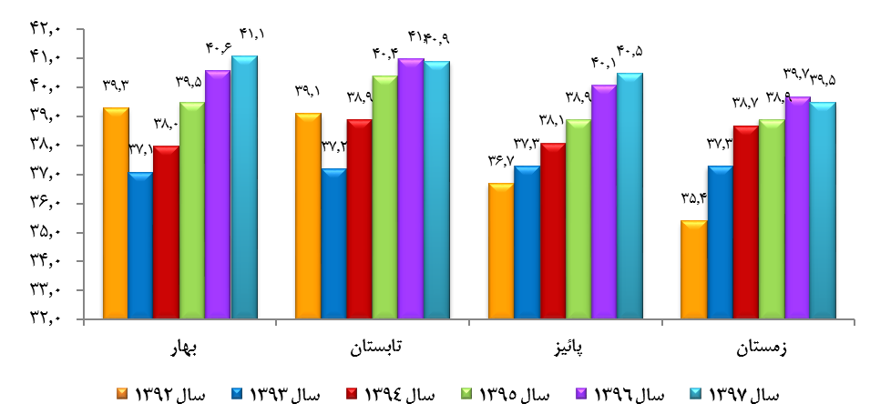ماخذ: بر اساس آمارهای مرکز آمار ایران

نرخ بیکاری فصلی- بهار 1392 تا پاییز 1397
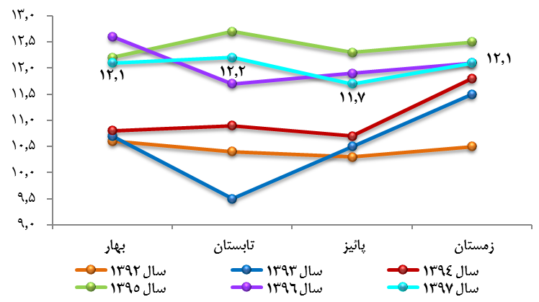
ماخذ: مرکز آمار ایران

روند نرخ مشارکت اقتصادی فصلی- 1392 تا 1397
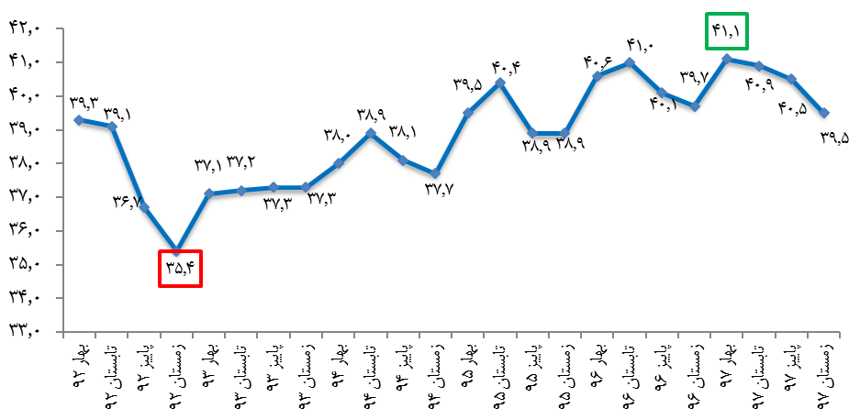
ماخذ: بر اساس آمارهای مرکز آمار ایران

روند نرخ بیکاری فصلی- 1392 تا 1397
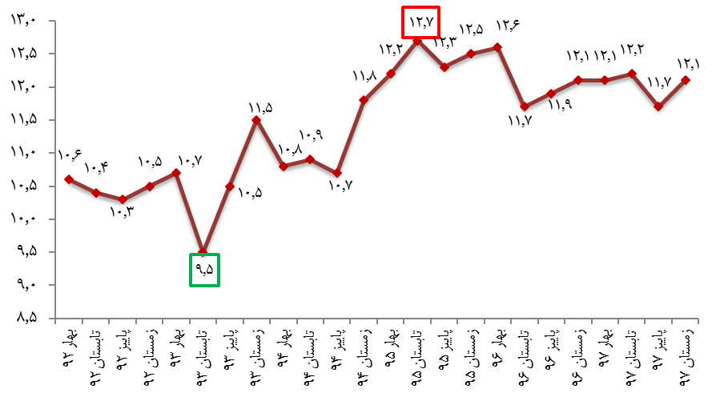
ماخذ: بر اساس آمارهای مرکز آمار ایران
سهم اشتغال فصلی در بخشهای مختلف- 1392 تا 1397
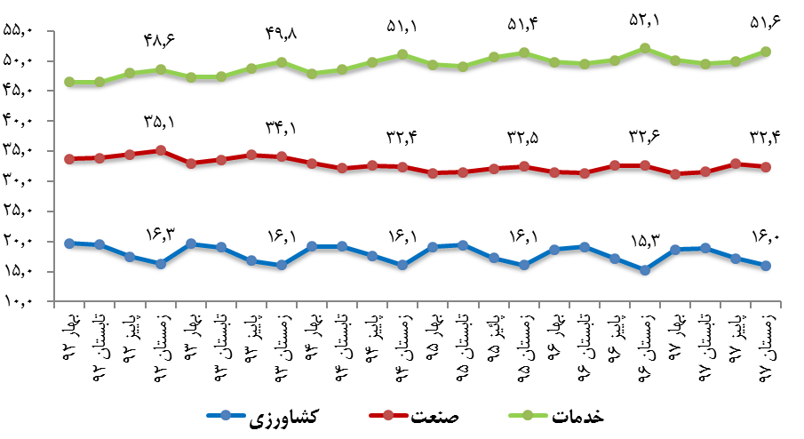
سهم اشتغال بخش خصوصی کشور- فصلی، بهار 1392 تا تابستان 1397
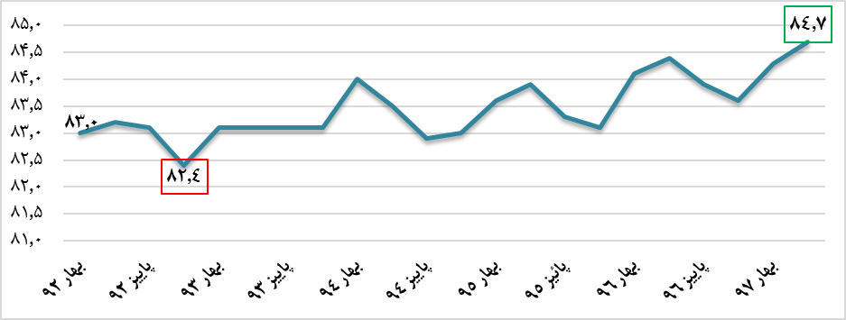
سهم اشتغال بخش عمومی کشور- فصلی، بهار 1392 تا تابستان 1397
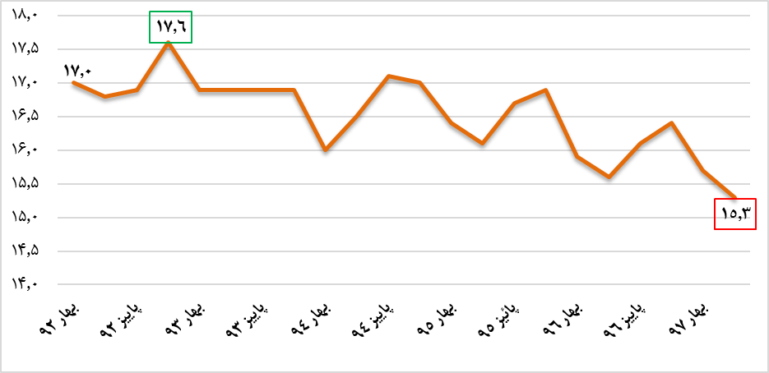
ماخذ: مرکز آمار ایران

6- شاخص قیمت تولیدکننده بخش معدن
درگاه ملی آمار http://amar.org.ir/ دادهها و اطلاعات آماری شاخصهای قیمت شاخص قیمت تولیدکننده / نشریات گزارش شاخص قیمت تولیدکننده بخش معدن – پاییز 1397
نرخ تورم: درصد تغییر در 4 فصل منتهی به فصل موردنظر نسبت به دوره مشابه سال قبل
تورم فصلی: درصد تغییر نسبت به فصل قبل
تورم نقطه به نقطه: درصد تغییر نسبت به فصل مشابه سال قبل
نرخ تورم کل بخش معدن (100=1390)
دوره | نرخ تورم | تورم فصلی | تورم نقطه به نقطه
بهار 92 | 28.9 | 14.2 | 38.7
تابستان 92 | 32.9 | 1.9 | 35
پاییز 92 | 33.3 | 6.3 | 31.6
زمستان 92 | 31.5 | -1 | 22.6
بهار 93 | 26.3 | 10.6 | 18.7
تابستان 93 | 26.6 | 14.9 | 33.9
پاییز 93 | 28.3 | 8.5 | 36.6
زمستان 93 | 31.3 | -2.1 | 35.1
بهار 94 | 30.7 | -2.8 | 18.7
تابستان 94 | 20.1 | -6.6 | -3.6
پاییز 94 | 6.9 | -2.6 | -13.5
زمستان 94 | -3.3 | 0.9 | -10.8
بهار 95 | -10.2 | -4.8 | -12.7
تابستان 95 | -10.1 | 4.0 | -2.7
پاییز 95 | -7.0 | -0.8 | -0.9
زمستان 95 | -4.1 | 2.8 | 0.9
بهار 96 | 2.7 | 7.6 | 14.1
تابستان 96 | 6.3 | 1.6 | 11.5
پاییز 96 | 11.2 | 5.7 | 18.8
زمستان 96 | 17.3 | 7.7 | 24.4
بهار 97 | 22.0 | 14.3 | 32.1
تابستان 97 | 30.8 | 12.4 | 46.2
پاییز 97 | 41.9 | 17.2 | 62.2

تورم سالانه کل بخش معدن و بخشهای اصلی (100=1390)
سال | کل بخش معدن | استخراج زغالسنگ | استخراج کانههای فلزی | استخراج سایر معادن
1392 | 31.5 | 35.1 | 33.1 | 25.2
1393 | 31.3 | 18.8 | 33.5 | 26.2
1394 | -3.3 | 7.3 | -8.1 | 12.6
1395 | -4.1 | 6.5 | -7.3 | 3.8
بهار 96 | 2.7 | 9.3 | 1.2 | 5.7
تابستان 96 | 6.3 | 12.2 | 5.3 | 7.9
پاییز 96 | 11.2 | 18.8 | 11.4 | 9.3
زمستان 96 | 17.3 | 24.9 | 19.0 | 10.7
بهار 97 | 22.0 | 26.7 | 26.2 | 9.0
تابستان 97 | 30.8 | 29.3 | 38.3 | 10.2
پاییز 97 | 41.9 | 30.8 | 52.4 | 14.2

7- شاخص قیمت تولیدکننده بخش صنعت
درگاه ملی آمار http://amar.org.ir/ دادهها و اطلاعات آماری شاخصهای قیمت شاخص قیمت تولیدکننده / نشریات گزارش شاخص قیمت تولیدکننده بخش صنعت – پاییز 1397
پپپپپپ
نرخ تورم: درصد تغییر مجموع 4 فصل منتهی به فصل موردنظر نسبت به دوره مشابه سال قبل
تورم فصلی: درصد تغییر نسبت به فصل قبل
تورم نقطه به نقطه: درصد تغییر نسبت به فصل مشابه سال قبل
نرخ تورم کل بخش صنعت (100=1390)
دوره | نرخ تورم | تورم فصلی | تورم نقطه به نقطه
بهار 92 | 36.1 | 9.4 | 45.5
تابستان 92 | 41 | 2.5 | 40.4
پائیز 92 | 35.6 | 0.0 | 19.7
زمستان 92 | 28.3 | 1.3 | 13.7
بهار 93 | 22.2 | 14.3 | 18.7
تابستان 93 | 17.2 | 0.9 | 16.9
پائیز 93 | 16.7 | 0.3 | 17.2
زمستان 93 | 16.1 | -3.6 | 11.6
بهار 94 | 11.1 | 2.7 | 0.3
تابستان 94 | 6.6 | 0.0 | -0.6
پائیز 94 | 1.8 | -1.8 | -2.8
زمستان 94 | -0.5 | 0.3 | 1.0
بهار 95 | -0.5 | 2.0 | 0.4
تابستان 95 | 0.2 | 1.9 | 2.2
پائیز 95 | 3.0 | 4.2 | 8.5
زمستان 95 | 5.3 | 1.9 | 10.3
بهار 96 | 7.4 | 0.6 | 8.8
تابستان 96 | 10.2 | 5.9 | 13.1
پاییز 96 | 12.7 | 9.0 | 18.3
زمستان 96 | 15.5 | 4.5 | 21.3
بهار 97 | 22.7 | 14.0 | 37.4
تابستان 97 | 32.9 | 17.7 | 52.8
پاییز 97 | 47.3 | 23.5 | 73.2

8- شاخص قیمت تولیدکننده بخشهای خدمات
این شاخص به تازگی توسط مرکز آمار بر روی سایت درگاه ملی آمار به آدرس زیر قرار گرفته است:
درگاه ملی آمار http://amar.org.ir/ دادهها و اطلاعات آماری شاخصهای قیمت شاخص قیمت تولیدکننده/ نشریات گزارش شاخص قیمت تولیدکننده بخشهای خدمات – پاییز 1397
پپپپپپپ
نرخ تورم: درصد تغییر مجموع 4 فصل منتهی به فصل موردنظر نسبت به دوره مشابه سال قبل
تورم فصلی: درصد تغییر نسبت به فصل قبل
تورم نقطه به نقطه: درصد تغییر نسبت به فصل مشابه سال قبل
تورم شاخص قیمت تولیدکننده بخشهای خدمات (100=1390)
دوره | نرخ تورم | تورم فصلی | تورم نقطه به نقطه
بهار 92 | 24.9 | 6.4 | 27.9
تابستان 92 | 26.7 | 5.1 | 26.9
پاییز 92 | 25.7 | 4.8 | 22.1
زمستان 92 | 24.0 | 2.5 | 20.0
بهار 93 | 21.8 | 5.5 | 19
تابستان 93 | 20.1 | 5.4 | 19.4
پاییز 93 | 19.3 | 4.3 | 18.9
زمستان 93 | 19.0 | 2.4 | 18.8
بهار 94 | 18.1 | 2.8 | 15.7
تابستان 94 | 16.6 | 3.3 | 13.4
پاییز 94 | 15.1 | 3.8 | 12.9
زمستان 94 | 13.4 | 1.3 | 11.7
بهار 95 | 12.0 | 1.3 | 10.0
تابستان 95 | 10.8 | 2.3 | 8.9
پائیز 95 | 9.6 | 3.0 | 8.1
زمستان 95 | 8.9 | 1.8 | 8.6
بهار 96 | 8.7 | 1.7 | 9.1
تابستان 96 | 8.5 | 1.6 | 8.4
پاییز 96 | 8.8 | 3.7 | 9.2
زمستان 96 | 8.9 | 1.5 | 8.9
بهار 97 | 9.6 | 4.6 | 11.9
تابستان 97 | 12.5 | 8.7 | 19.7
پاییز 97 | 16.7 | 8.8 | 25.5

ایر آمار:
شسز
بخش چهارم: سایر آمار
سایر آمار:
این بخش شامل آمارهای سالیانه و یا آمارهایی است که بهطور موردی در سایتهای معتبر داخلی همچون بانک مرکزی، مرکز آمار، مرکز پژوهشهای مجلس، وزارت صنعت، معدن و تجارت و ... یا سایتهای بینالمللی خارجی مانند صندوق بینالمللی پول، بانک جهانی، فائو و غیره عرضه میشود که به منظور اجتناب از تکرار آنها، آمارهایی که صرفا طی فصل اخیر (برای آمارهای خارجی طی دو فصل اخیر) منتشر شده باشند، در گزارش ارائه میشود. در این شماره، آمارهای گزارش شده در بخش سایر آمار برگرفته از سازمان برنامه و بودجه کشور، گزارش "گزیده آمار و اطلاعات کلان اقتصادی" است که منتشره در بهمنماه 1397 به آدرس ذیل میباشد:
پورتال امور اقتصاد کلان سازمان برنامه و بودجه کشور https://mpb.mporg.ir/ آمار و اطلاعات کلان اقتصادی
پپپپپپپ

1- خصوصی سازی: عملکرد سالانه ارزش واگذاری سهام 1384-1397
عملکرد سالانه ارزش واگذاری سهام و دارایی بنگاههای مشمول واگذاری- میلیارد ریال
 |  |  | 84 |  | 85 |  | 86 |  | 87 |  | 88 |  | 89 |  | 90 |  | 91 |  | 92 |  | 93 | 94 | 95 | 96 | 97 | جمع |  | سهم از کل (%)
عرضه و فروش سهام و دارائی به عموم متقاضی | اختصاص به درآمد عمومی | 826 |  |  | 3683 |  | 46075 |  | 25863 |  | 119918 |  | 61100 |  | 34360 |  | 68453 |  | 237029 |  | 48904 | 30070 | 30345 | 19401 | 21364 | 747391 |  | 51
عرضه و فروش سهام و دارائی به عموم متقاضی | اختصاص منابع حاصل از فروش بابت رد دیون دولت | 0 |  |  | 0 |  | 0 |  | 5222 |  | 16574 |  | 0 |  | 33251 |  | 21721 |  | 47164 |  | 0 | 0 | 0 | 0 | 0 | 123932 |  | 8.5
جمع |  |  |  | 826 |  | 3683 |  | 46075 |  | 31086 |  | 136492 |  | 61100 |  | 67611 |  | 90173 |  | 284193 | 48904 | 30070 | 30345 | 19401 | 21364 | 871323 |  | 59.5
انتقال سهام یا دارائی به شیوه انتقال مستقیم به اشخاص حقیقی و حقوقی طلبکار از دولت |  |  |  | 0 |  | 0 |  | 24536 |  | 29586 |  | 12675 |  | 0 |  | 45157 |  | 39999 |  | 133252 | 0 | 7269 | 19033 | 0 | 0 | 311507 |  | 21.3
انتقال مستقیم سهام یا دارائی بابت سهام عدالت |  |  |  | 0 |  | 30407 |  | 72848 |  | 17495 |  | 105929 |  | 0 |  | 23995 |  | - |  | 27633 | 2573 | 0 | 0 | 0 | 0 | 280880 |  | 19.2
جمع |  |  |  | 0 |  | 30407 |  | 97384 |  | 47081 |  | 118603 |  | 0 |  | 69152 |  | 39999 |  | 160886 | 2573 | 7269 | 19033 | 0 | 0 | 592387 |  | 40.5
جمع از کل |  |  |  | 826 |  | 34084 |  | 143459 |  | 78167 |  | 255096 |  | 61100 |  | 136765 |  | 130172 |  | 445078 | 51477 | 37338 | 49378 | 19401 | 21364 |  | 1463710 |  | 100

2- سپردههای سرمایهگذاری مدتدار 1384-1397
سپردههای سرمایهگذاری مدتدار- میلیارد ریال
 | 1384 | 1385 | 1386 | 1387 | 1388 | 1389 | 1390 | 1391 | 1392 | 1393 | 1394 | 1395 | 1396 | شهریور97
مجموع | 489693.2 | 707100.5 | 915984.5 | 1177644.1 | 1522321.8 | 1886708.3 | 2301920.4 | 3059971.4 | 4756882.5 | 6100910.7 | 8187400 | 10123100 | 12339100 | 13129700
کوتاهمدت | 223291.6 | 353666.8 | 495608.7 | 567458.6 | 673365.3 | 770309.3 | 869868.9 | 1327326.9 | 2296607.8 | 2692493.2 | 3700200 | 5286200 | 3935500 | 4903500
بلندمدت | 266401.6 | 353433.7 | 420375.8 | 610185.5 | 848956.5 | 1116399.0 | 1432051.7 | 1732644.5 | 2460274.7 | 3408417.5 | 4487200 | 4836900 | 8403600 | 8226200
یکساله | 39161.0 | 87298.1 | 152704.1 | 312599.6 | 296087.7 | 285848.8 | 287774.8 | 332836.0 | - | - | - | - | - | -
دوساله | 45021.9 | 50894.5 | 41262.3 | 27216.4 | 34257.1 | 37279.2 | 97353.9 | 171089.0 | - | - | - | - | - | -
سهساله | 12520.9 | 15904.5 | 15992.6 | 14082.6 | 18741.7 | 33817.3 | 35302.5 | 37651.9 | - | - | - | - | - | -
چهارساله | 3729.6 | 3887.8 | 4585.5 | 5410.3 | 11138.0 | 14846.1 | 16041.7 | 21246.9 | - | - | - | - | - | -
پنجساله | 165968.2 | 195448.8 | 205831.3 | 250876.6 | 488732.0 | 744607.6 | 995578.8 | 1169820.7 | - | - | - | - | - | -

3- نرخ سود علیالحساب سپردههای بانکهای دولتی 1384-1397
نرخهای سود علیالحساب سپردهها بانکهای دولتی- درصد
سپرده سرمایهگذاری | 1384 | 1385 | 1386 | 1387 | 1388 | 1389 | 1390 | 1391 | 1392 | 1393 | 1394 | 1395 | 1396 | شهریور97
کوتاهمدت | 7 | 7 | 7-8 | 9-10 | 9-10 | 6-11 | 7-15 | 7-15 | 7-20 | 10-22.2 | 10-20 | 10 | 10 | 10
یکساله | 16-18 | 17-17.5 | 17-17.5 | 14.5-17.25 | 14.5 | 14 | 12.5-17 | 17 | 17-23.5 | 17-22 | 17-22 | 15-18 | 15 | 15
سهساله | 13-17 | 7-16 | 13.7-15.8 | 16-17 | 16 | 15 | 18.5-19 | 18.5-19 | 18.5-22 | - | - | - | - | -
پنجساله | 17 | 16 | 16 | 17-19 | 17.5 | 17 | 20 | 20 | 20-22.75 | - | - | - | - | -

4- نرخ سود تسهیلات بانکی 1384-1397
نرخهای سود (مورد انتظار) تسهیلات بانکی در بخشهای مختلف- درصد
 | 84 | 85 | 86 | 87 | 88 | 89 | 90 | 91 | 92 | 93 | 94 | 95 |  | 96 | شهریور97
کشاورزی | 16 | 14 | 12 | 12 | 12 | 12-14 | 14-15 | 14-15 | 14-15 | حداکثر 22 | حداکثر 21 | 15و 18 |  | 15و 18 | 15و 18
صنعت و معدن | 16 | 14 | 12 | 12 | 12 | 12-14 | 14-15 | 14-15 | 14-15 | حداکثر 22 | حداکثر 21 | 18 |  | 18 | 18
مسکن و ساختمان | 15 | 13 | 11 | 11 | 11 | 11 | 14-15 | 14-15 | 14-15 | 16 | 16 | صندوق پسانداز مسکن | 8-11 | 8-11 | 6-11
 |  |  |  |  |  |  |  |  |  |  |  | سایر | 17.5 | 17.5 | 17.5
بازرگانی و خدمات متفرقه | 16 | 14 | 12 | 12 | 12 | 12-14 | 14-15 | 14-15 | 14-15 | حداکثر 22 | حداکثر 21 | 18 |  | 18 | 18
صادرات | 16 | 14 | 12 | 12 | 12 | 12-14 | 14-15 | 14-15 | 14-15 | حداکثر 22 | حداکثر 21 | 18 |  | 18 | 18

5- اوراق مشارکت منتشره توسط دولت، شهرداریها و بانک مرکزی 1384-1396
اوراق مشارکت منتشره توسط دولت، شهرداریها و بانک مرکزی- میلیارد ریال
 | اوراق مشارکت دولت |  |  |  |  |  |  |  |  |  |  | اوراق مشارکت شهرداریها
 | بودجهای |  |  | غیربودجهای |  |  |  | اوراق مشارکت دولت
 | منتشره شده | فروشرفته |  | منتشره شده |  | فروشرفته |  | منتشره شده |  | فروشرفته |  | منتشره شده |  | فروشرفته
1384 | 8500 |  | 8500 |  | 3200 |  | 3200 |  | 11700 |  | 11700 |  | - | -
1385 | 8400 |  | 5040.2 |  | 6300 |  | 6234.8 |  | 14700 |  | 11275.1 |  | - | -
1386 | 6000 |  | 5057 |  | 23850 |  | 16349.2 |  | 29850 |  | 21406.2 |  | - | -
1387 | - |  | - |  | 11800 |  | 11799 |  | 11800 |  | 11799.0 |  | - | -
1388 | - |  | - |  | 10500 |  | 10496.8 |  | 10500 |  | 10496.8 |  | 7200 | 7200
1389 | - |  | - |  | 173278.1 |  | 142192.1 |  | 173278.1 |  | 142192.1 |  | 17950 | 14613
1390 | - |  | - |  | 81847 |  | 40801.1 |  | 81847 |  | 40801.1 |  | 10320 | 4060.3
1391 | - |  | - |  | 119533.9 |  | 73816.4 |  | 119533.9 |  | 73816.4 |  | 2915 | 2915.0
1392 | 10000 |  | 0.6 |  | 40047 |  | 19786 |  | 50047 |  | 19786.6 |  | 8869.9 | 1699.9
1393 | 15000 |  | 28 |  | - |  | - |  | 15000 |  | 28.0 |  | 17500 | 7103
1394 | 74972.1 |  | 26721.4 |  | - |  | - |  | 74972.1 |  | 26721.4 |  | 33267 | 22918
1395 | 54000 |  | 54000 |  | - |  | - |  | 54000 |  | 54000 |  | 4500 | 4500
1396 | 70000 |  | 44175 |  | - |  | - |  | 70000 |  | 44175 |  | 31500 | 6462

6- اسناد خزانه منتشره 1393-1396
اطلاعات اسناد خزانه منتشره – میلیون ریال
سال | مبنای قانونی و مقرراتی | میزان انتشار | میزان اوراق فروشرفته | تاریخ انتشار | تاریخ سررسید
1393 | بند (ط) تبصره (6) قانون بودجه سال 1393 | 10000000 | 5867665 | 23/12/1393 | 23/12/1394
1394 | بند (ط) تبصره (6) قانون بودجه سال 1393 | 50000000 | 50000000 | - | -
1395 | بند (هـ) تبصره (5) قانون بودجه سال 1395 | 75000000 | 75000000 | از مرداد تا مهرماه 1395 | 1396
1395 | تبصره (36) قانون بودجه سال 1395 | 130000000 | 130000000 | اسفند 1395 | 1396-1397
1396 | قانون بودجه سال 1396 | 95000 | 95000 | - | -

7- توزیع درآمد کشور 1384-1396
توزیع درآمد کل کشور
 | 1384 | 1385 | 1386 | 1387 | 1388 | 1389 | 1390 | 1391 | 1392 | 1393 | 1394 | 1395 | 1396
ضریب جینی (وزنی) | 0.4248 | 0.4356 | 0.4337 | 0.4122 | 0.4111 | 0.4099 | 0.3700 | 0.3659 | 0.3609 | 0.3877 | 0.3850 | 0.3900 | .03981
سهم (وزنی) 10 درصد ثروتمندترین به 10 درصد فقیرترین | 16.46 | 17.4 | 17.59 | 15.79 | 15.97 | 14.71 | 11.09 | 10.79 | 10.68 | 12.33 | 12.56 | 12.99 | 13.65

مدیر اداره آمار اقتصادی بانک مرکزی، عدم انتشار نرخ تورم تا اطلاع ثانوی به منظور بررسي مشترك با مرکز آمار را اعلام کرد (10/10/97)
مدیر اداره آمار اقتصادی بانک مرکزی، عدم انتشار نرخ تورم تا اطلاع ثانوی به منظور بررسي مشترك با مرکز آمار را اعلام کرد (10/10/97)
اقلام قابل تجارت اقلامی هستند که میتوانند در مکانی دیگر و دورتر از جایی که تولید شدهاند، به فروش برسند بنابراین این اقلام بالقوه دارای ویژگی صادرات یا واردات میباشند. عمده کالاهای صنعتی و کشاورزی و نیز بخشی از خدمات، در دسته کالاهای قابل تجارت جای دارند. مسکن و نیز بخشی از خدمات در بخش تولیدات غیرقابل تجارت جای میگیرند (بانک مرکزی)
Secondary sources

